Отчет о проделанной работе в летнем пришкольном лагере «Радужная страна» при МБОУ СОШ имени Т.К.Агузарова С.Нижняя Саниба.

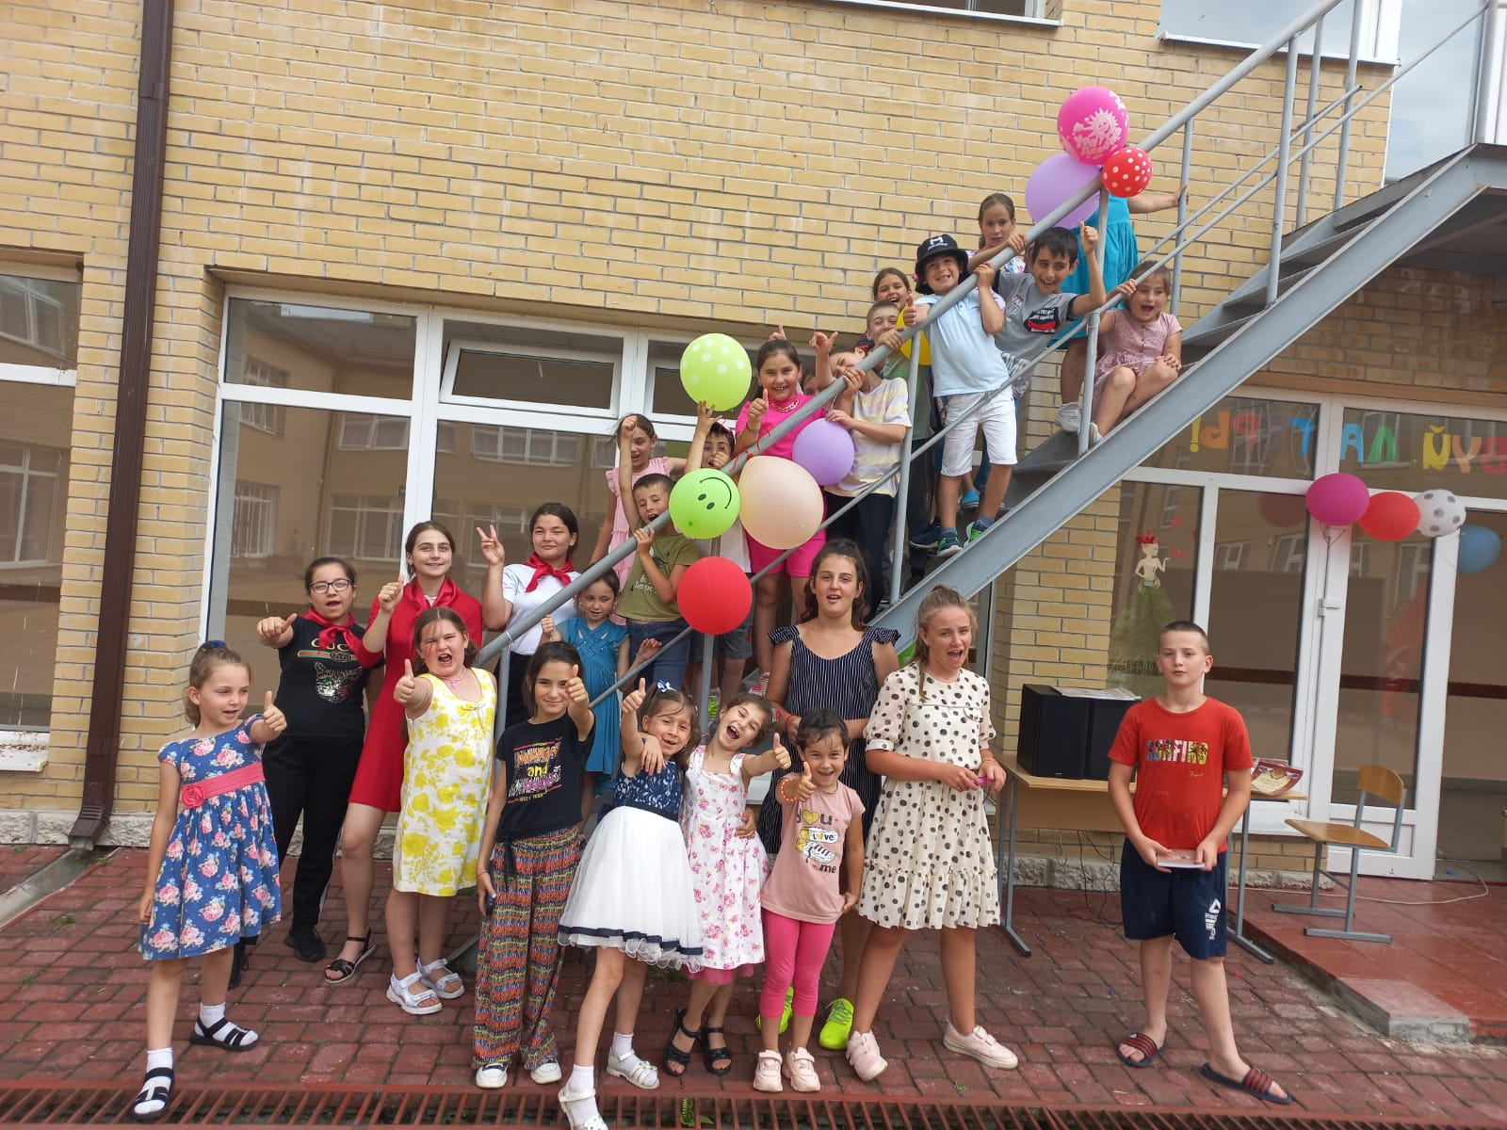

Как здорово, что кто–то когда–то
Решил детишкам радость подарить.
Для этого всего лишь было надо
При школе летний лагерь им открыть.
И каждый день как чудное мгновенье,
Как праздник: состязанья, дни рожденья,
Концерт и конкурсы, поиск клада.
А за победу – сладкая награда!
И не ругает нас никто –
Всем кажется, что так и надо!
Какой восторг, какой успех!
Приносит детям лагерь
Здоровье, радость, смех!
Организация летних оздоровительных лагерей - одна из интереснейших и важнейших форм работы с обучающимися во время летних каникул. Основная миссия лагеря дневного пребывания - организация свободного времени детей, их отдыха, укрепления здоровья в летний период. Ежегодно на базе МБОУСОШ имени Т.К.Агузарова работает летний оздоровительный лагерь с дневным пребыванием «Радужная страна».
Летний лагерь сегодня – это:
1.Возможность для творческого развития, обогащения духовного мира и интеллекта ребенка.
2.Укрепление здоровья и организация досуга учащихся.
3.Профилактика вредных привычек, детской безнадзорности и правонарушений несовершеннолетних и социальная защита прав и законных интересов детей.
Именно первоочередной задачей летнего пришкольного лагеря является физическое и духовное оздоровление детей и подростков.

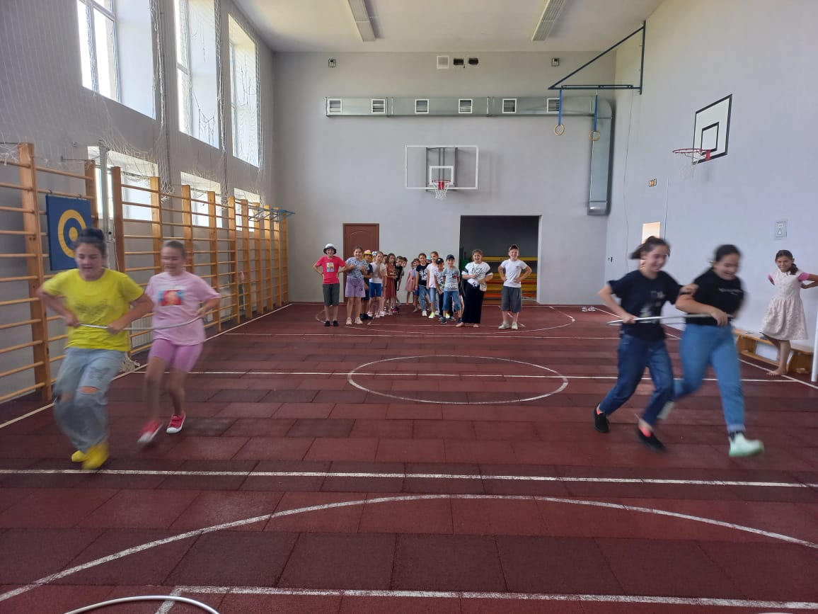
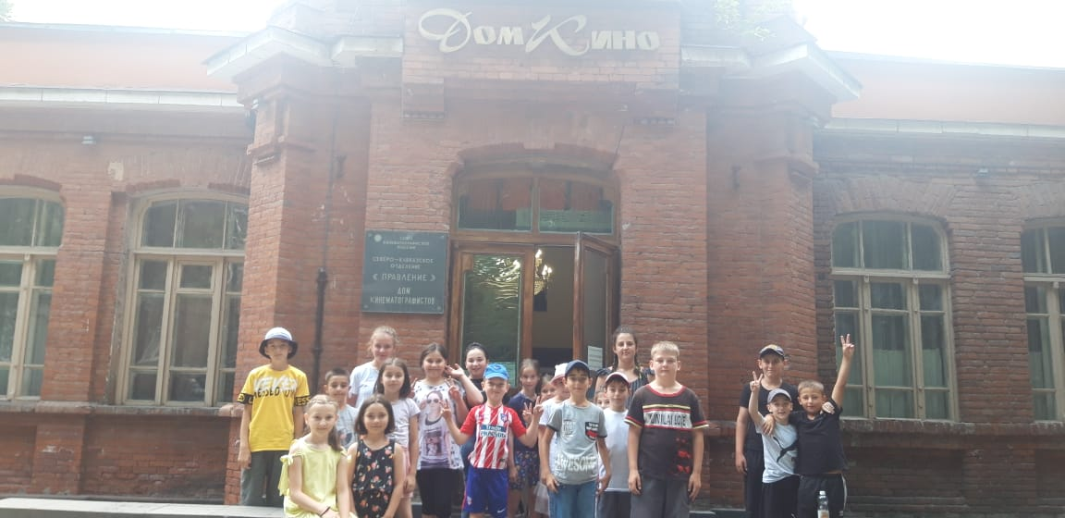

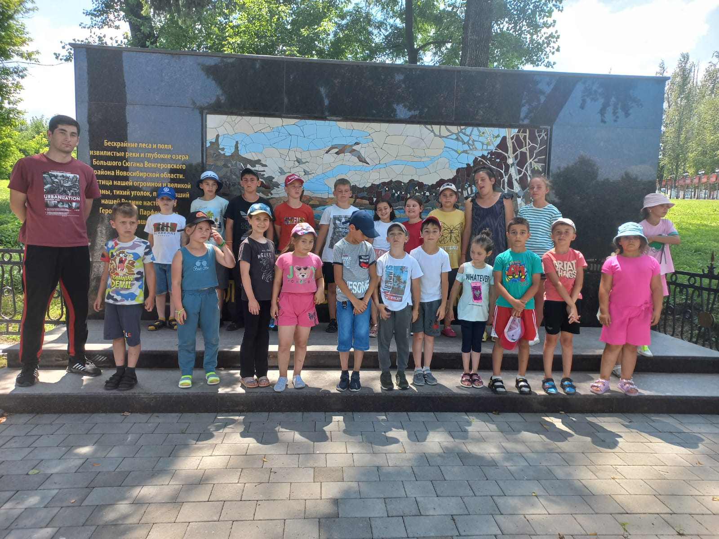

Работа включала в себя разноплановую деятельность, объединяя различные направления оздоровления, отдыха и воспитания детей в условиях оздоровительного лагеря. Обязательным было вовлечение в лагерь трудных детей, ребят из многодетных и малообеспеченных семей.
План воспитательной работы, проводимый воспитателями в оздоровительном лагере, составлен так, чтобы каждое мероприятие носило всесторонний воспитательный характер, затрагивало все аспекты и направления воспитательной концепции. Очень важно заинтересовать, увлечь детей интересной деятельностью.
Для того чтобы отдых в лагерях сделать полноценным была разработана программа организации каникулярного отдыха и оздоровления школьников, где предусматривались следующие направления:
- спортивно-оздоровительное;
- патриотическое;
- нравственное;
- эстетическое;
- экологическое;
- трудовое.
Цель:
1.Совершенствование физического развития детей, укрепление здоровья, пропаганда здорового образа жизни.
2.Создание условий для обеспечения активного, интеллектуального и эмоционально – насыщенного летнего отдыха.
3.Создание условий для развития творческого потенциала и активной жизненной позиции детей.

Основными задачами летнего пришкольного лагеря являются:
- развитие лидерских и организаторских способностей через коллективно-творческие дела смены;
- формирование базы знаний всевозможных игр для использования их в воспитательном процессе;
- сплочение детского коллектива, поддержание духа сотрудничества и взаимопомощи;
- расширение кругозора ребёнка через игровой сюжет с учётом возрастных особенностей и интеллектуального уровня;
- формирование мотивации к применению накопленных знаний, умений, навыков в повседневной жизни;
- воспитание морально-волевых качеств, любви к Отечеству.
- профилактика детской безнадзорности в каникулярное время;
Все мероприятия были направлены на выполнение этих целей и задач.
Ежедневно в лагере проводились утренняя гимнастика и линейка. На линейке подводились итоги предыдущего дня, отмечались победители лагерных мероприятий, ежедневно отряды (получали задание и план подготовки к общему мероприятию.

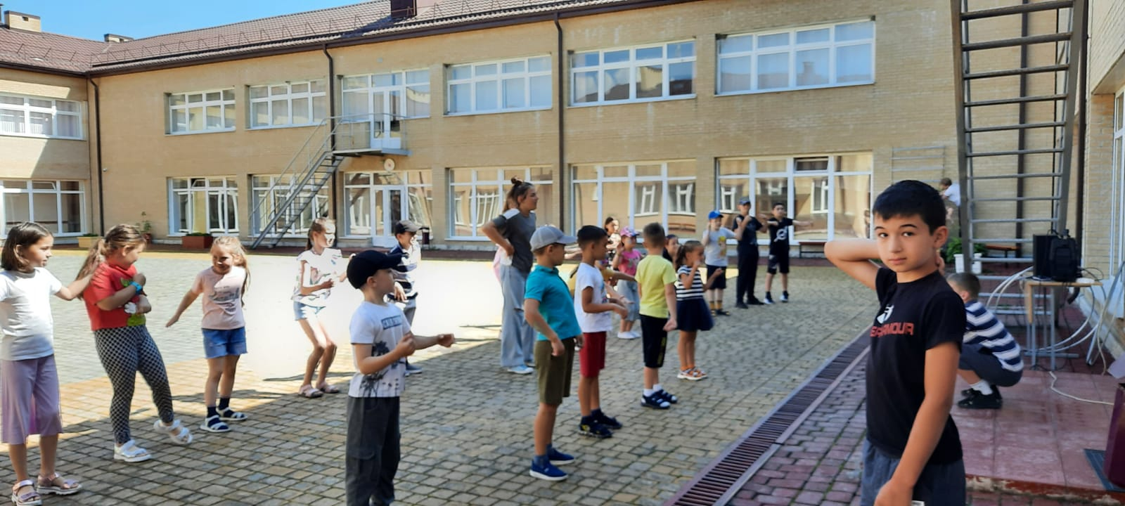
Обязательным было проведение утренней зарядки на свежем воздухе; в течение лагерного дня ребята обеспечивались двухразовым питанием (завтрак,обед,), участвовали в оздоровительной, интеллектуальной деятельности и культурно-массовых мероприятиях. Лагерный день заканчивался также линейкой, где подводились итоги дня.
В летнем лагере было всё необходимое для полноценного отдыха детей: подготовлены отрядные комнаты, помещения для игр, спортивный зал и площадка. Для проведения тематических бесед, праздников, просмотра кинофильмов и мультфильмов использовались кабинеты начальной школы и кабинет Точки Роста, оснащённые компьютером и проектором. Для ежедневных прогулок и проведения спортивных мероприятий использовался спортивный зал (в плохую погоду) и площадка на территории школы.
В целях укрепления здоровья детей обязательным условием было максимальное по времени пребывание детей на свежем воздухе, проведение подвижных игр. На спортивной площадке дети обучались таким играм, как футбол, бадминтон, знакомились с играми народов России. На протяжении лагерной смены были проведены следующие спортивно-оздоровительные мероприятия: подвижные игры на свежем воздухе, спортивные игры «Зов джунглей» и «Сильные, ловкие, умелые», веселые старты «Ура! Каникулы», игры-беседы «Если хочешь быть здоровым» и «Вредна ли жевательная резинка», спортивный праздник «Россия – чемпионка», спортивное мероприятие «Солнце, воздух и вода», практическое занятие «Наши друзья витамины», Малые олимпийские игры,, волейбол, теннис.
Одним из важных направлений деятельности лагеря, является направление, отвечающее за информированность детей в отрядах, связанное с изучением родного края, его истории и современности. Воспитателями лагеря провели мероприятия: познавательное занятие «Народы России», просмотр видеофильма «История России», конкурс рисунков на асфальте «Я вижу мир», посещение библиотеки, презентация «Символы России».

Умение общаться и понимать других в жизни человека играет очень важную роль, а взаимопонимание и коммуникабельность на пути становления личности зависит от воспитания ребенка. Поэтому в этом направлении были проведены различные мероприятия , экскурсия по тропинкам родного края, прогулка на речку, развлекательно-игровые программы «Здравствуй, лагерь!» и «Солнечный круг», беседа «Правила внутреннего распорядка. Законы лагеря. Правила поведения в лагере», просмотр мультфильмов по правилам дорожного движения, экологический десант «Уборка территории», в гостях у кота Леопольда: беседа «Ребята давайте жить дружно!», минутка безопасности: «Безопасное лето».
Массовые мероприятия являются значительными событиями в жизни летнего оздоровительного лагеря. Они необходимы для создания приподнятого эмоционального настроения, творчества, для организации взаимодействия детей. Так в течение всей смены были организованы выездные культмассовые мероприятия: Музей театрального искусства, музей космонавтики ,зоопарк ,в Дом кино ,на Барбашово поле ,музей И.А.Плиева.

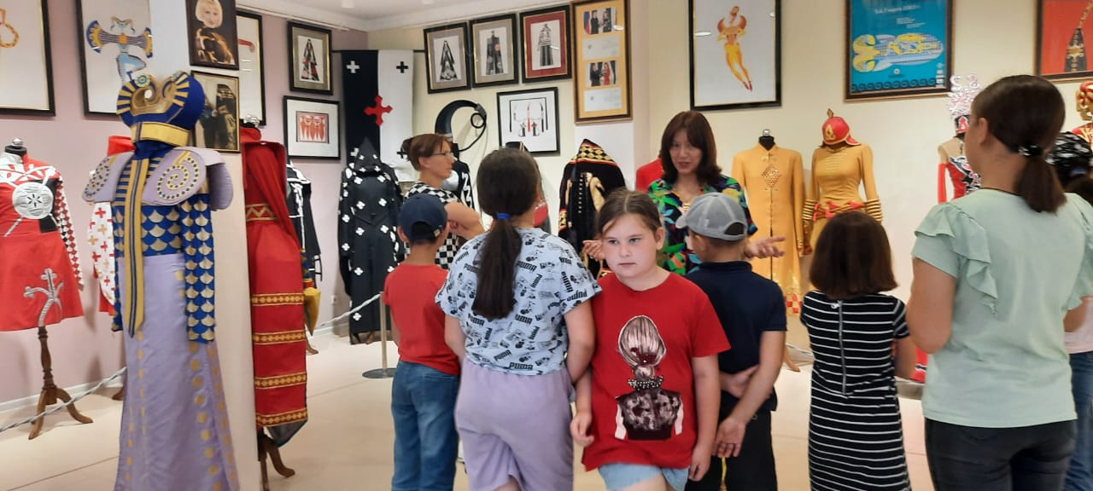

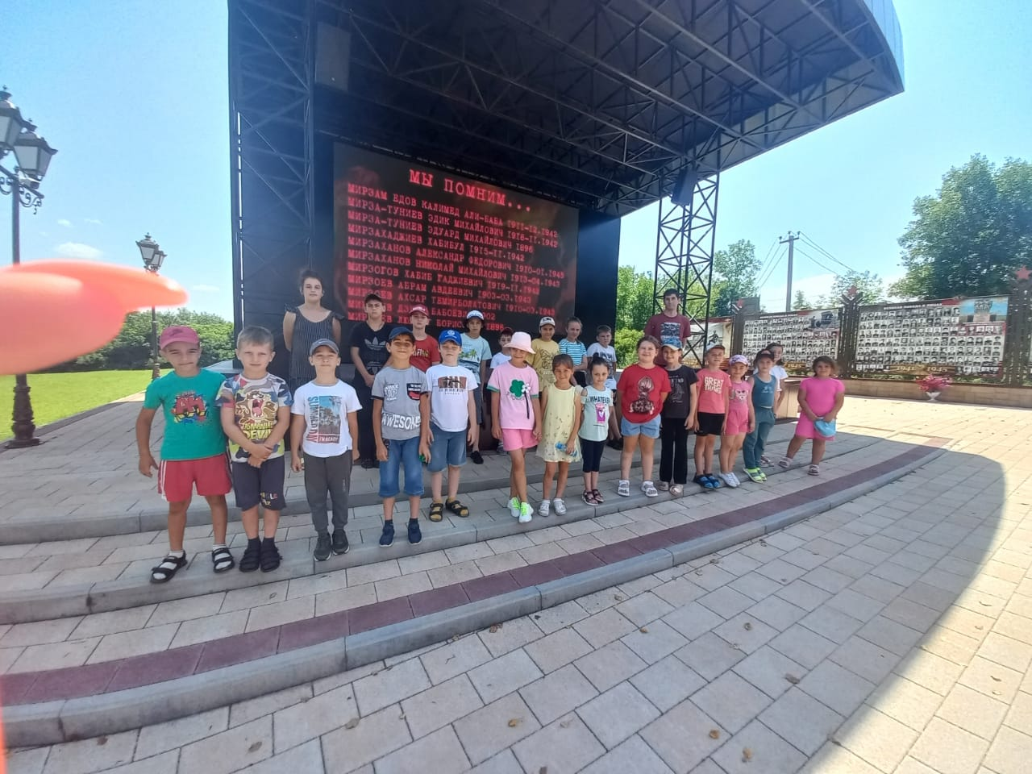

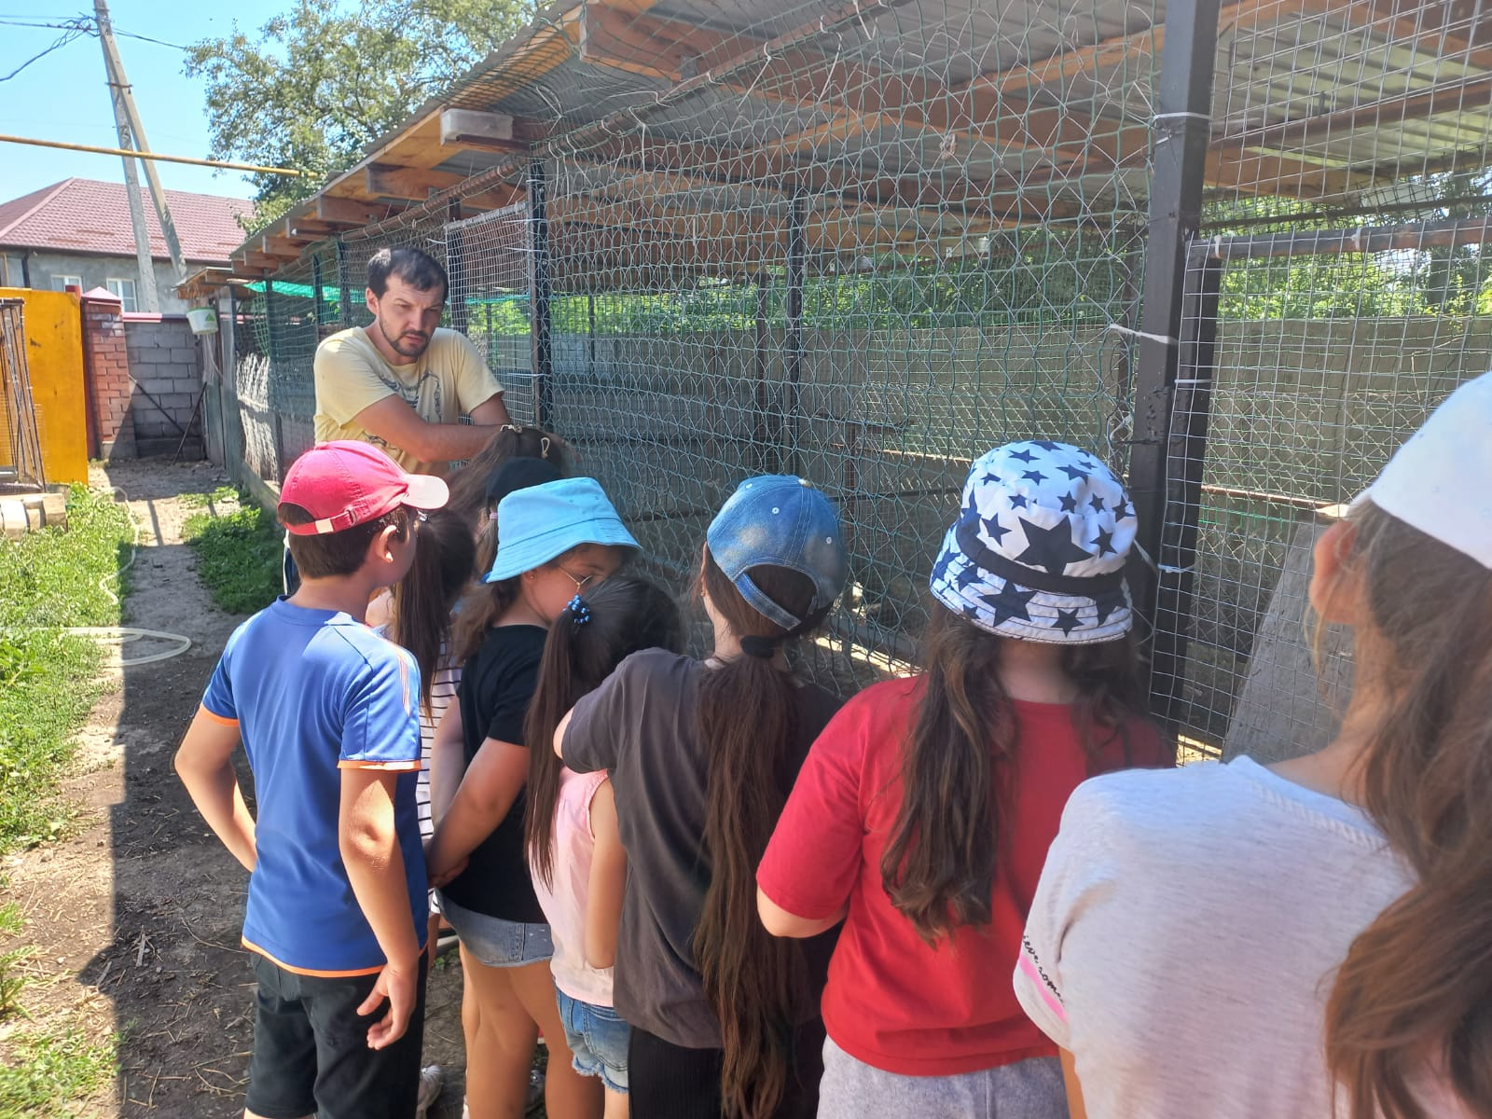
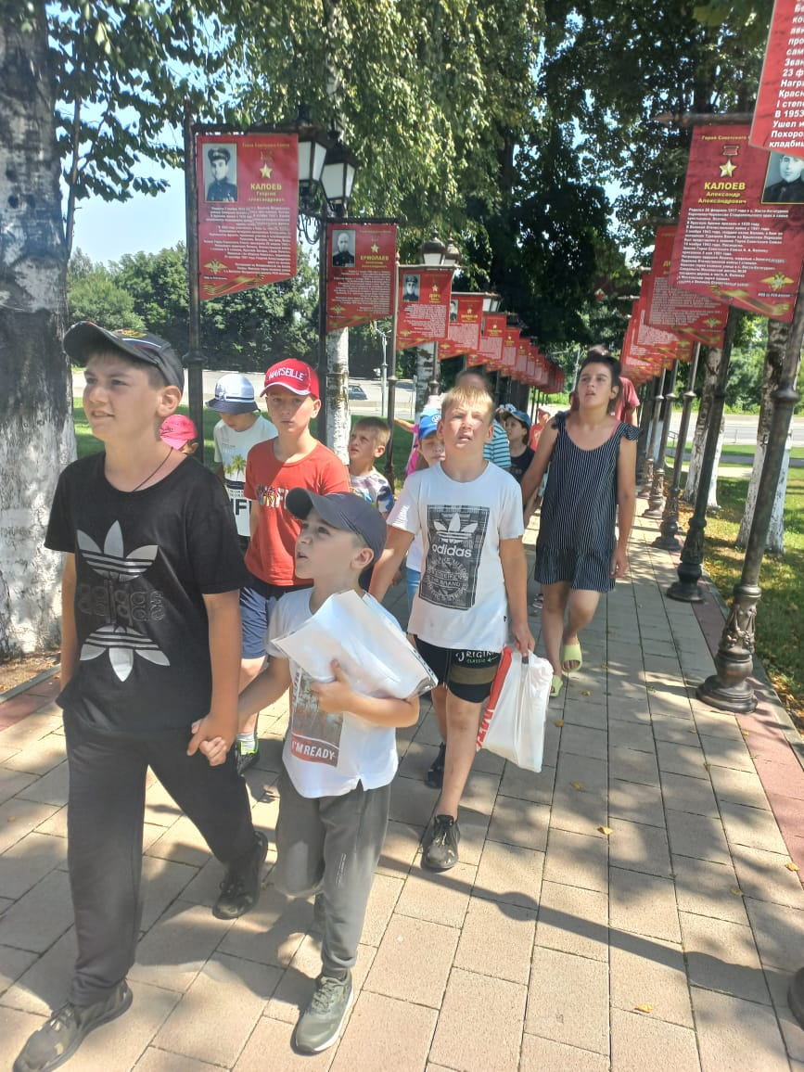

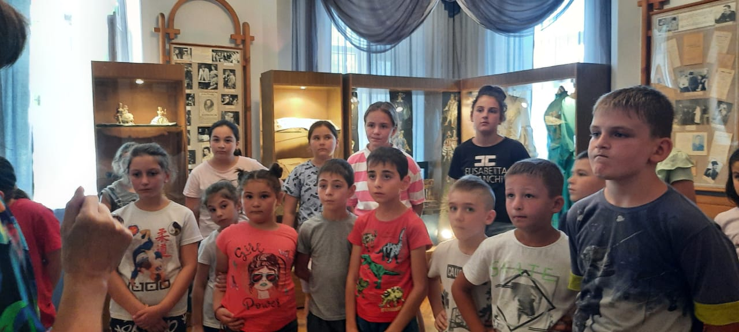

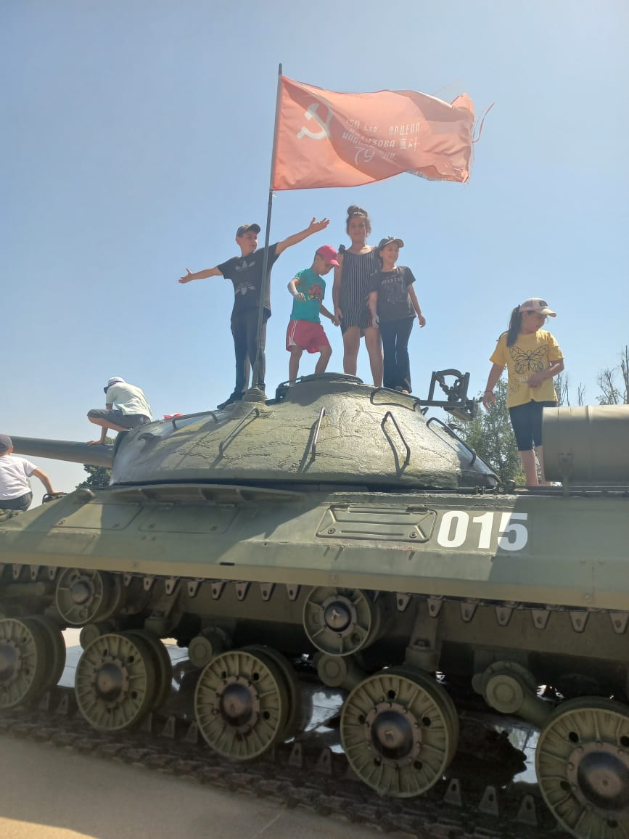

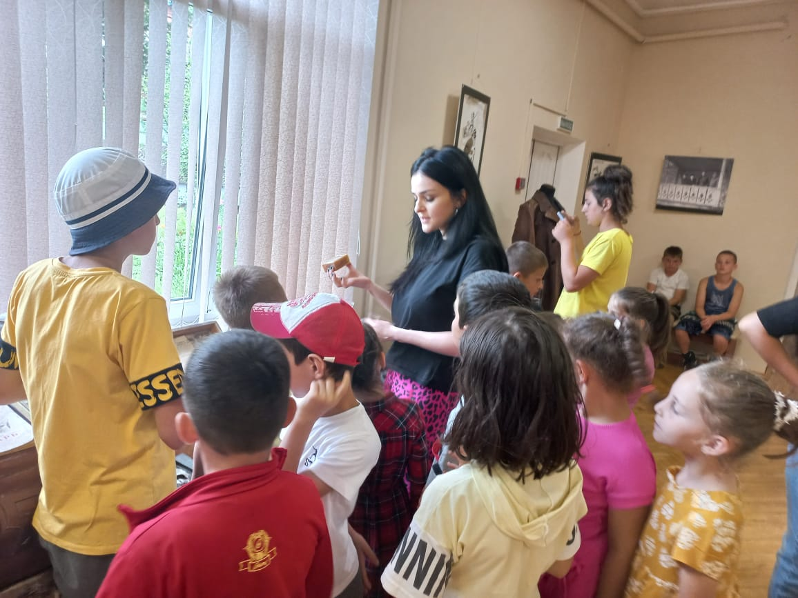

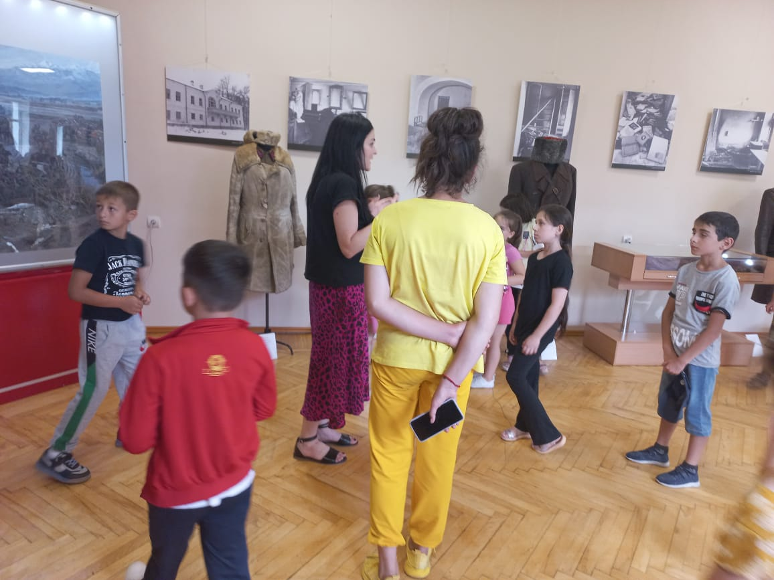

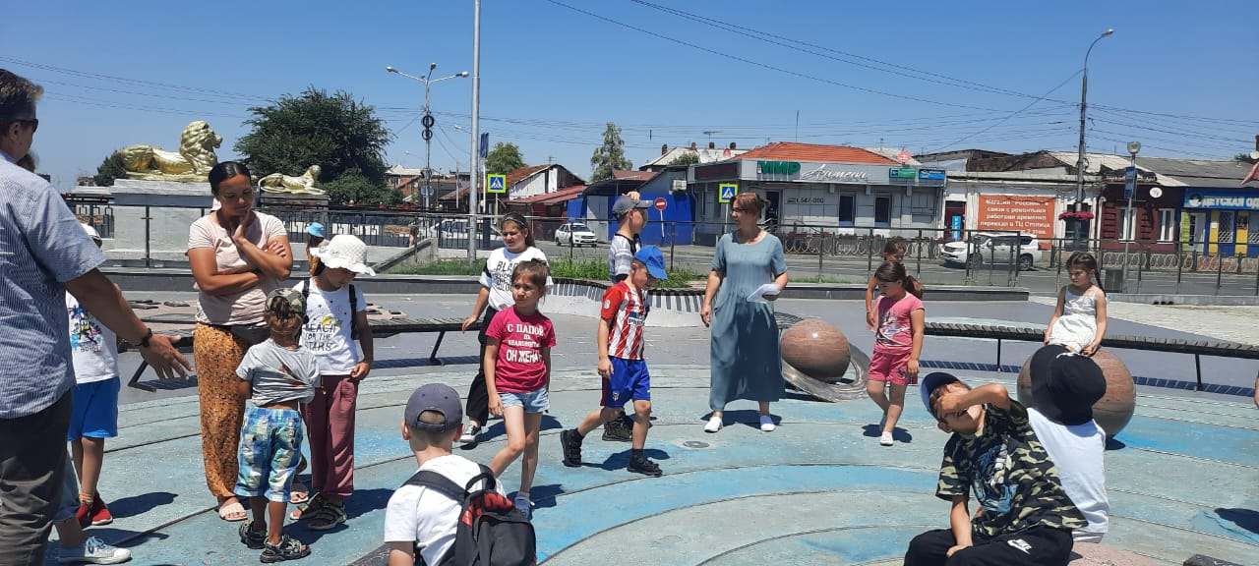

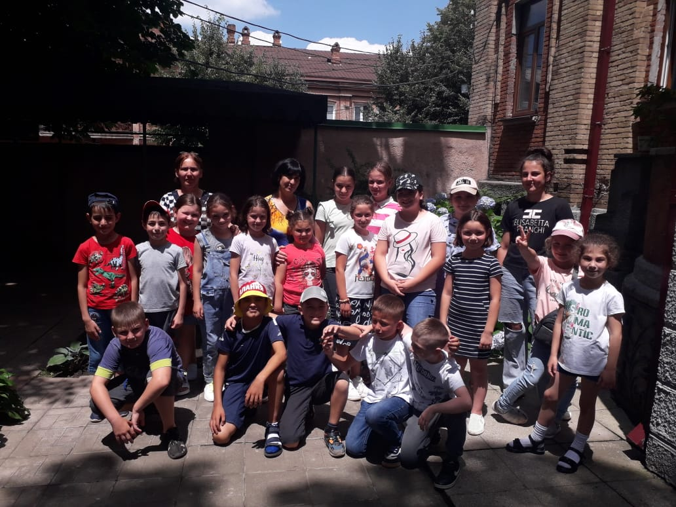

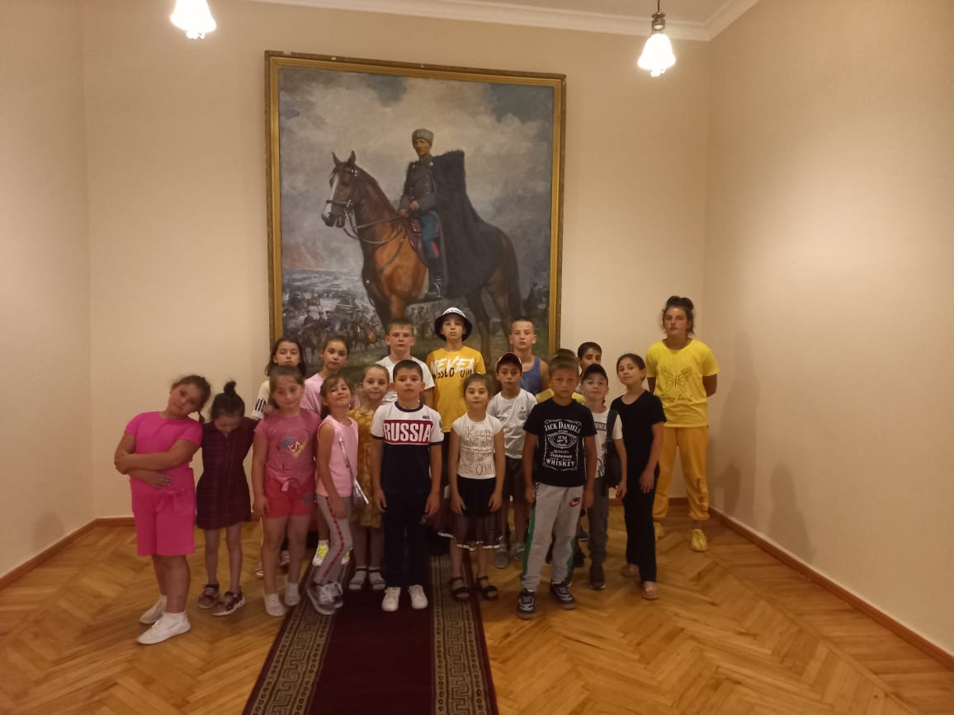

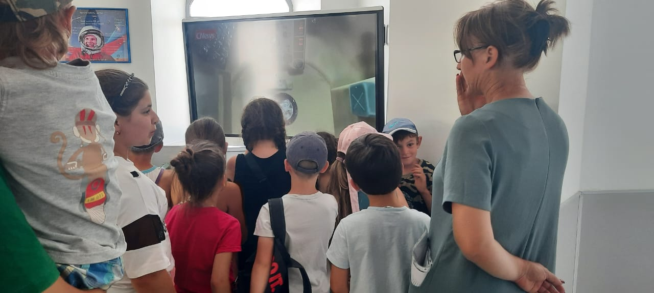

Гигиеническое воспитание детей в лагере проводилось педагогическим персоналом. Цель гигиенического воспитания детей - закрепить гигиенические навыки и умения, углубить знания, полученные в школе и семье.
Гигиеническое воспитание детей в детском оздоровительном лагере строилось на пропаганде здорового образа жизни. Были проведены такие мероприятия как:
- беседа «Правильное питание –залог здоровья»;;
- беседа «Поделись улыбкою своей»;
- беседа «Здоровые и вредные привычки»;
- «Друзья Мойдодыра и наше здоровье»;
- беседа «Путешествие в страну Витаминию»;
- беседа о пользе закаливания;
- викторина «Секреты здоровья»;
- Минутка зоровья «Алкоголю –нет»
- «Скажем наркотикам НЕТ!» флешмоб, конкурс рисунков
- конкурс плакатов на тему «Здоровье – наше богатство»,

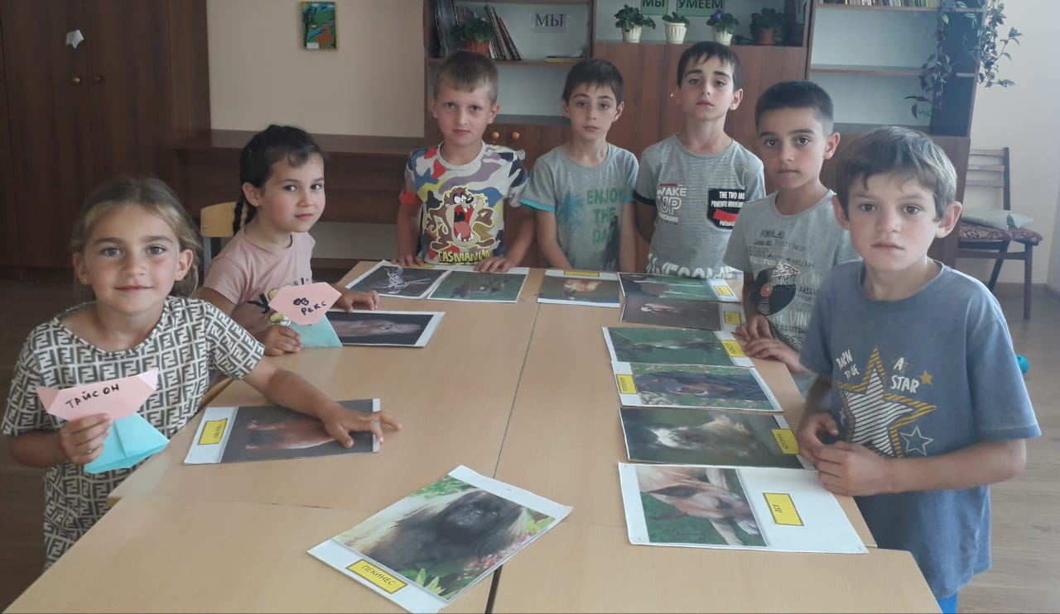

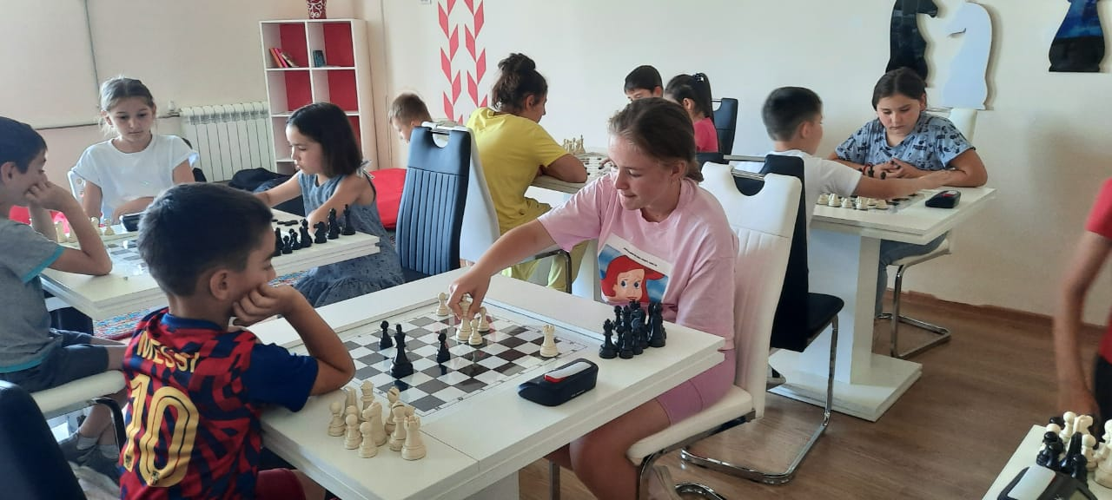

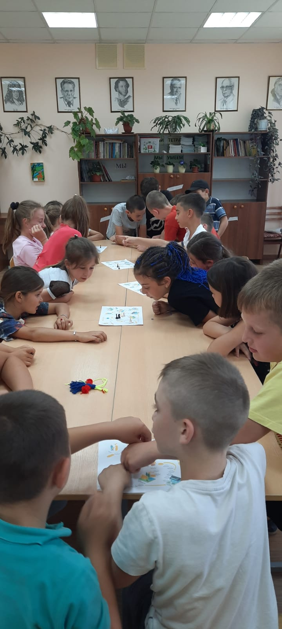

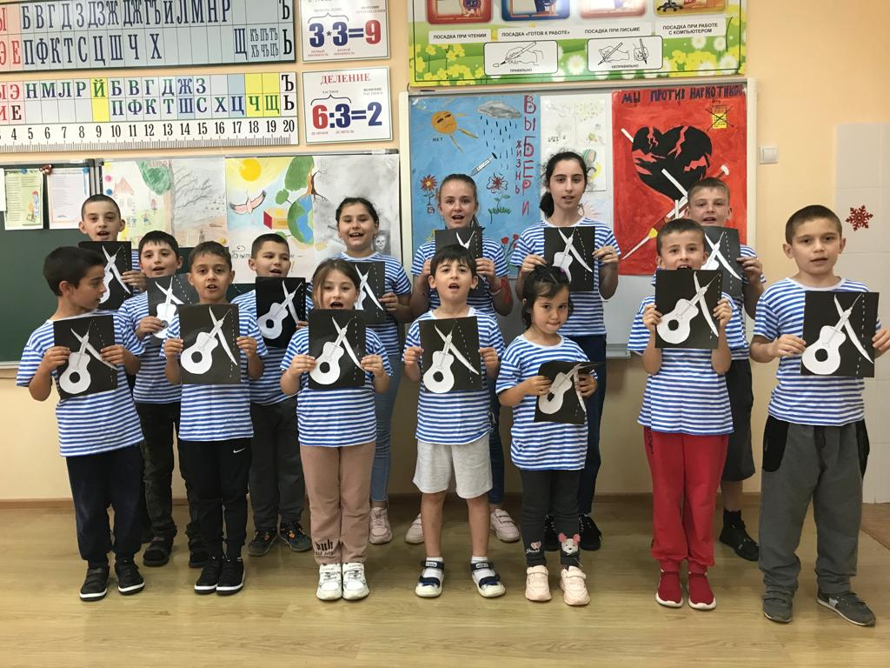

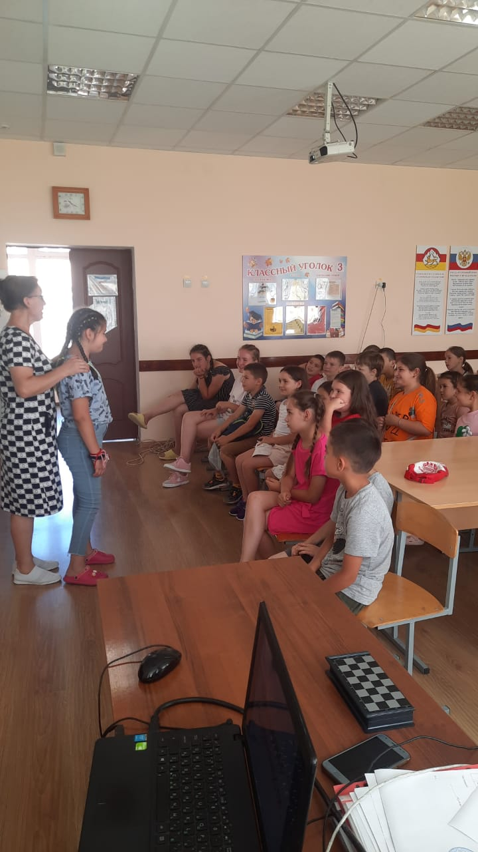
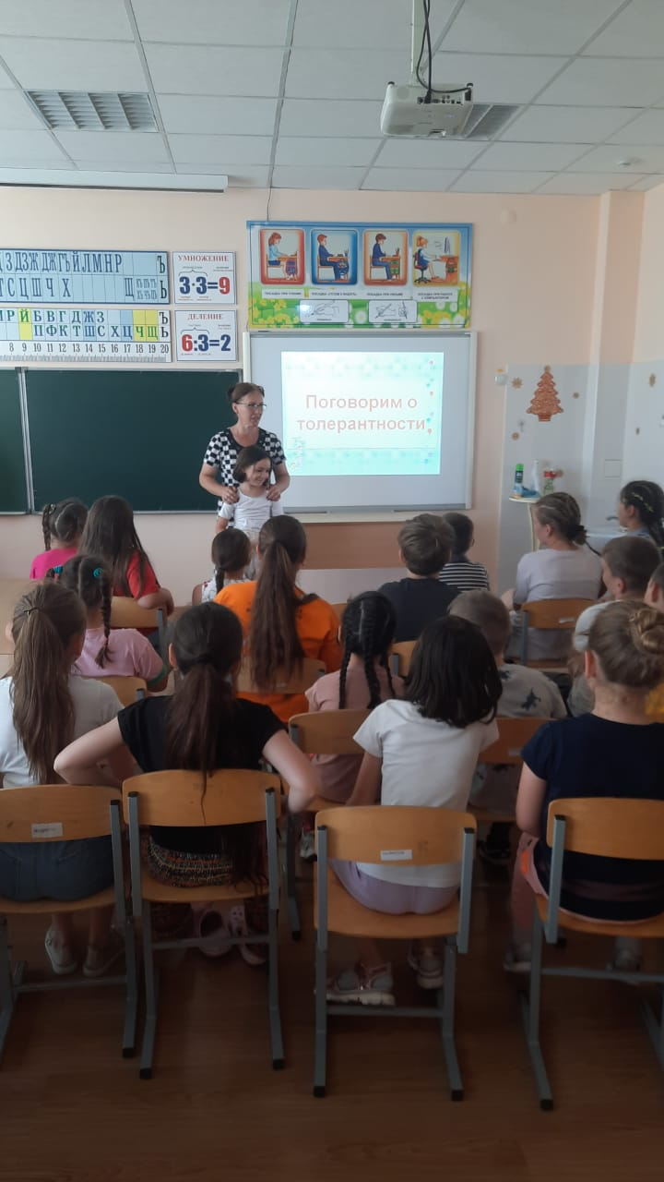
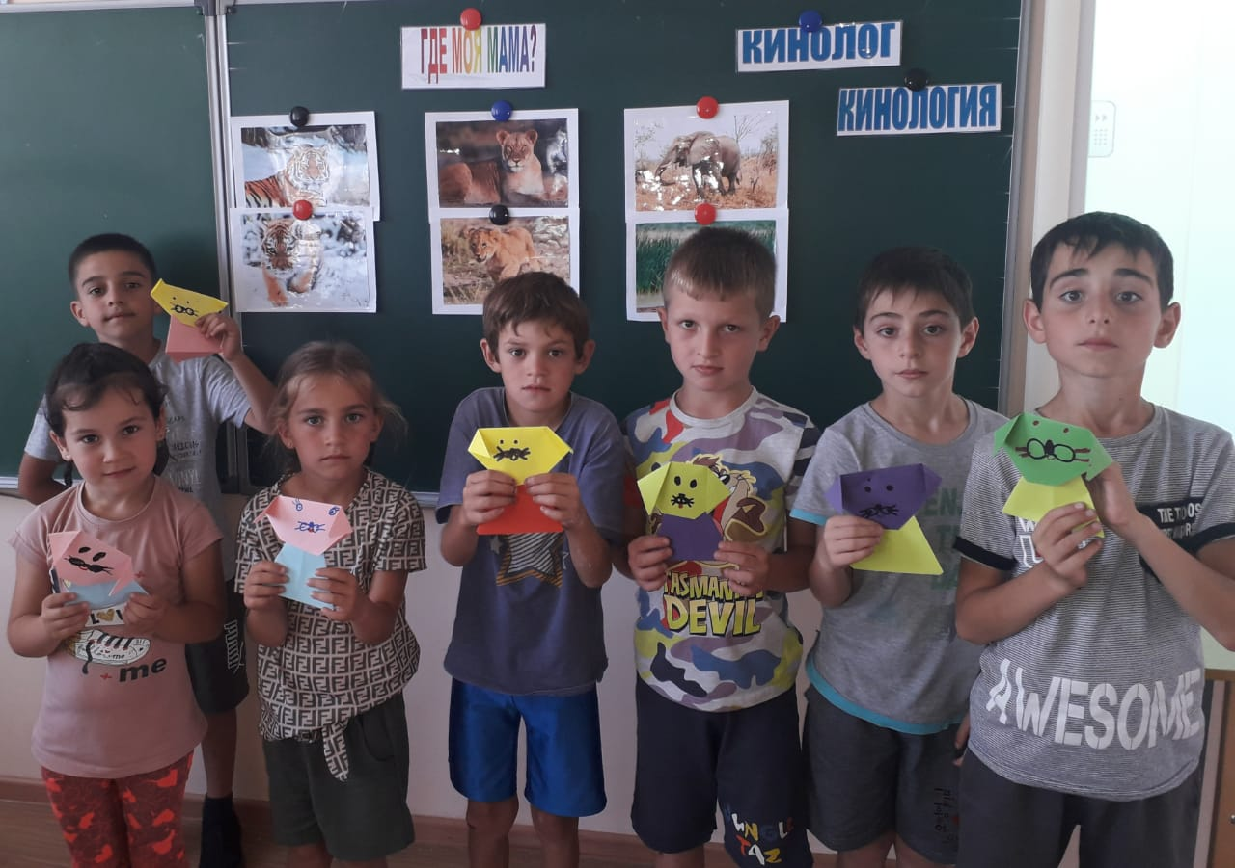

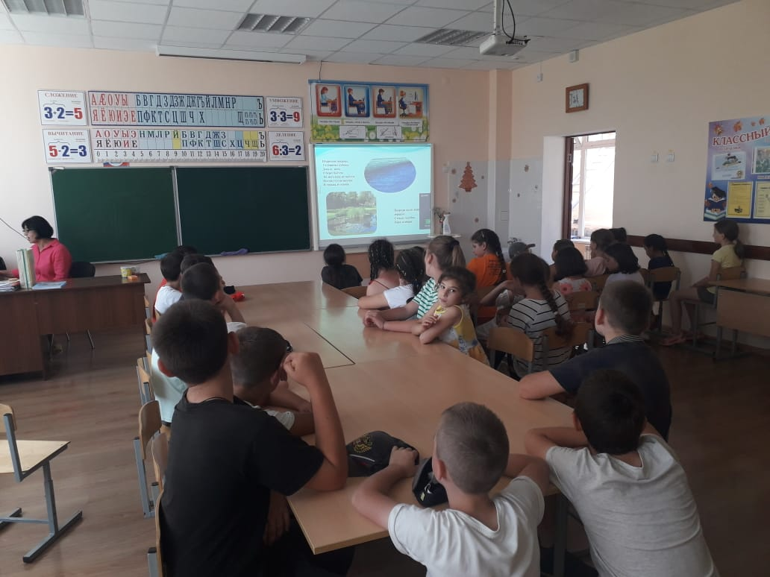

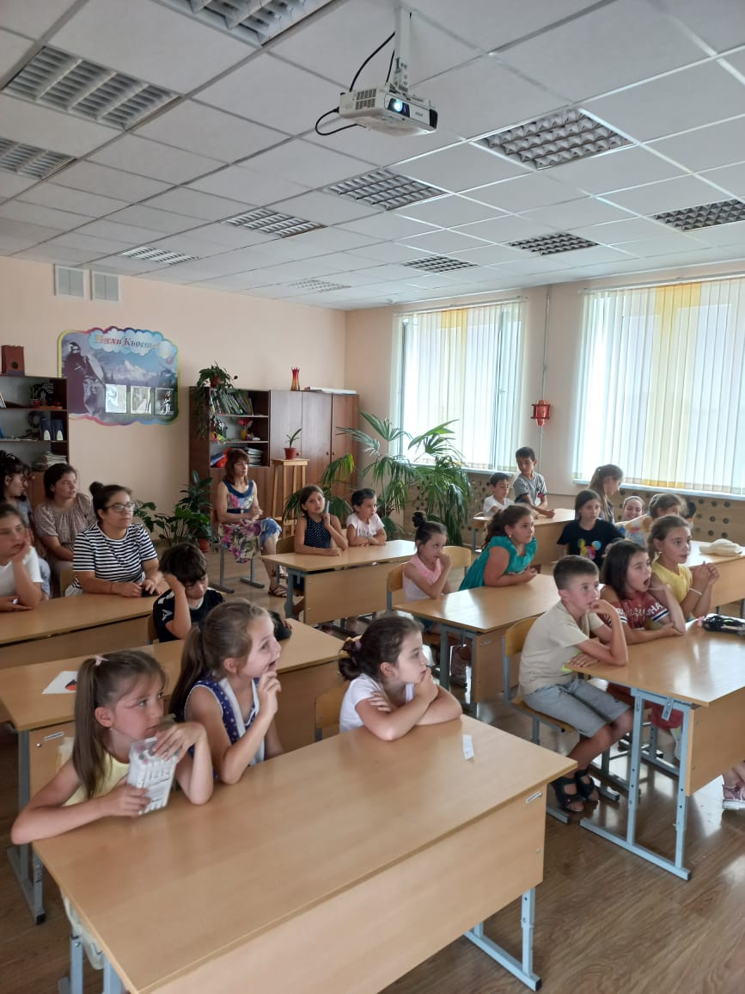

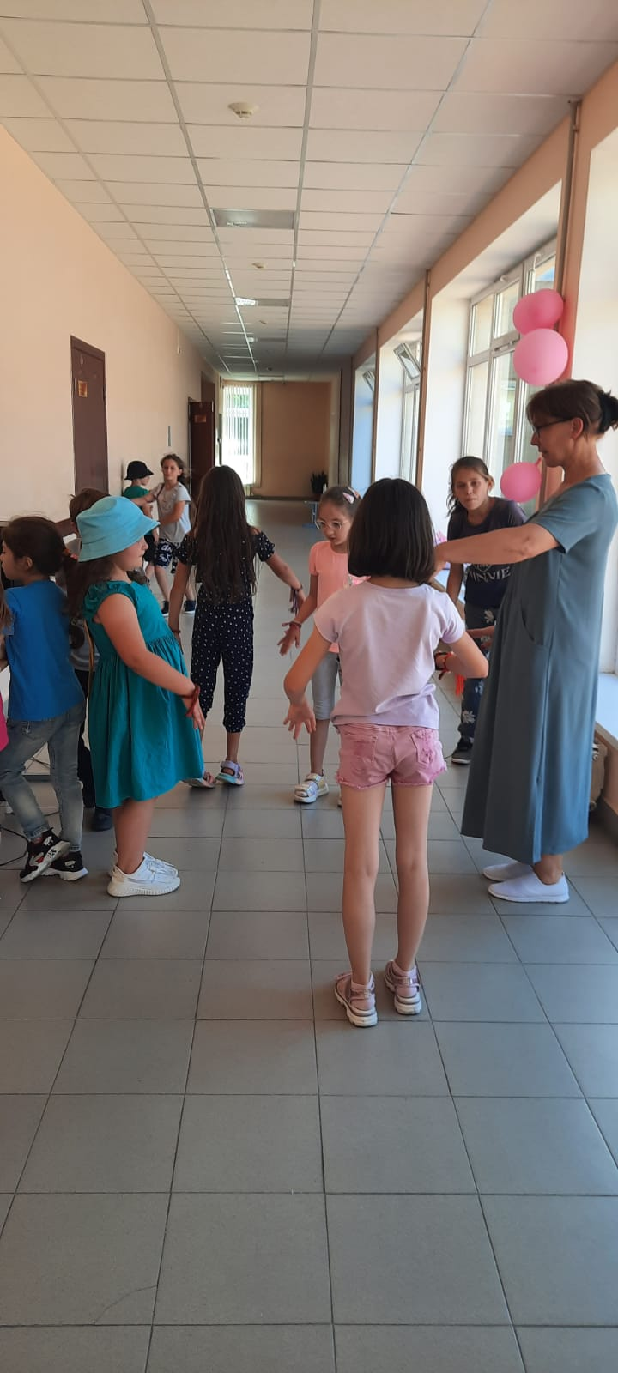

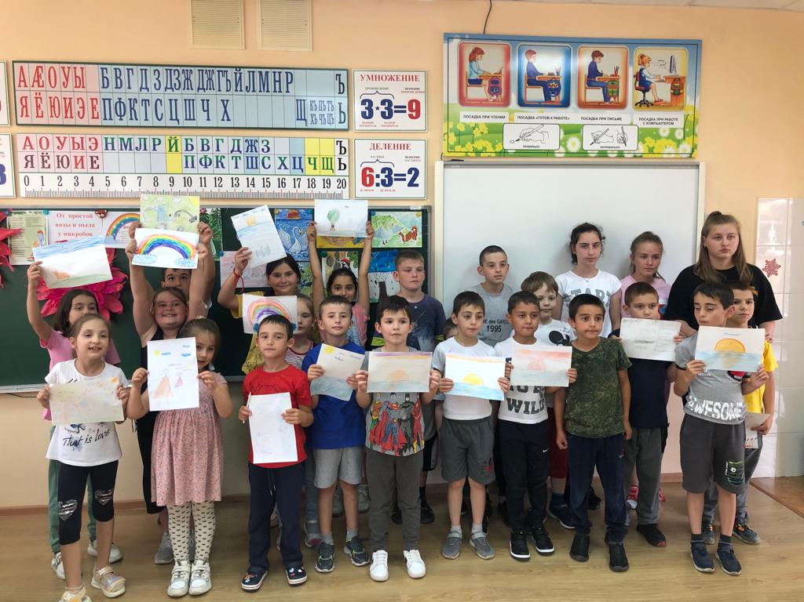

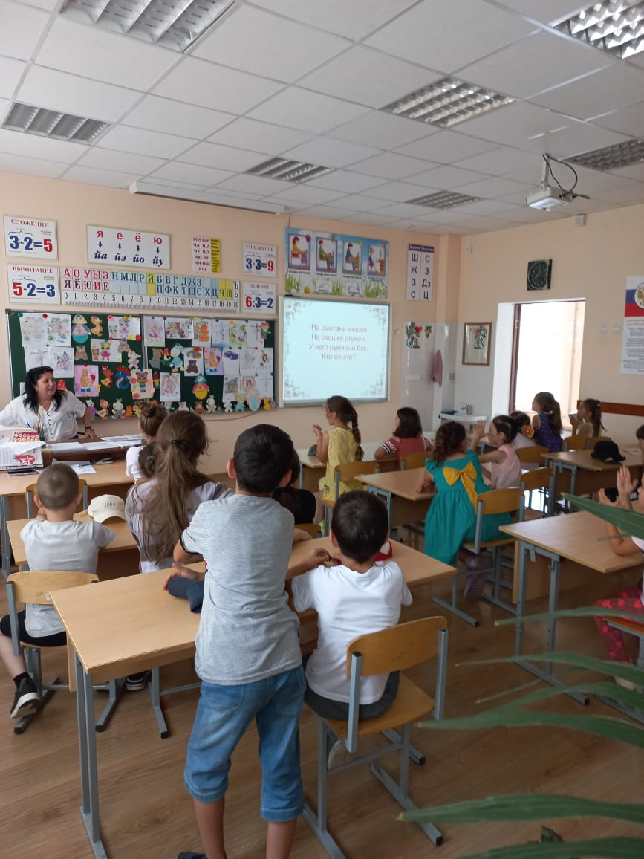

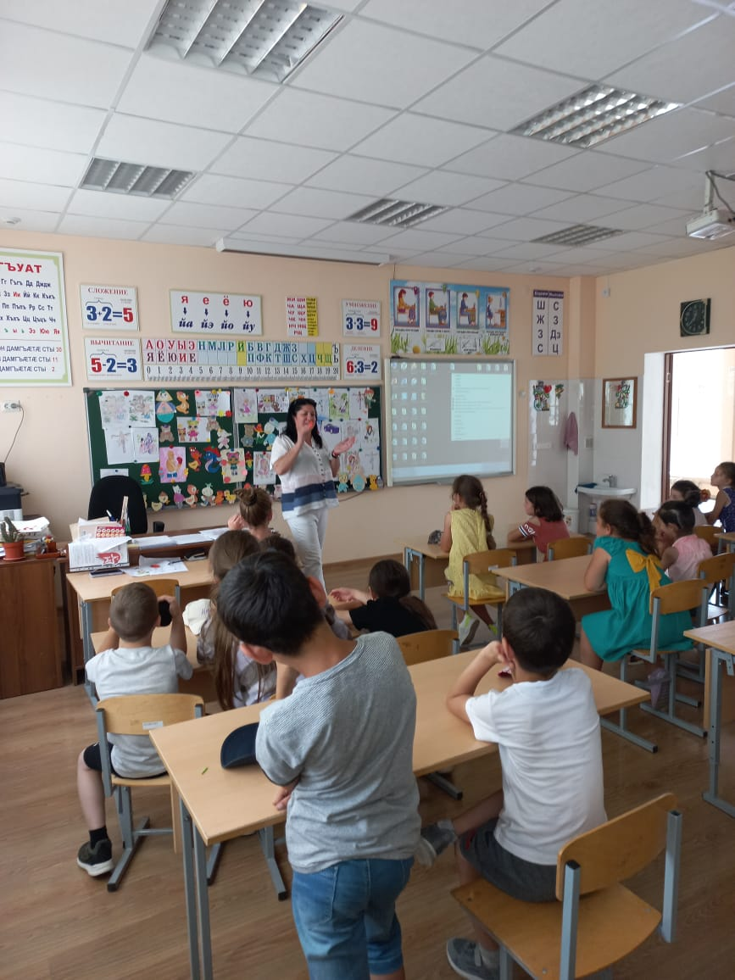

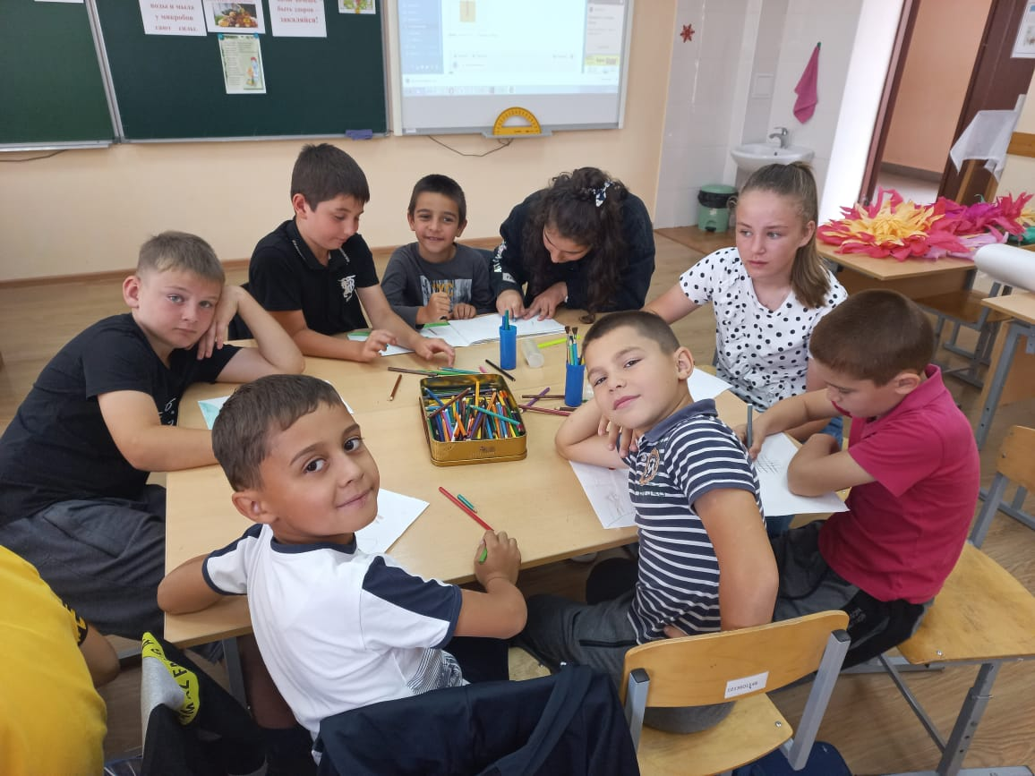

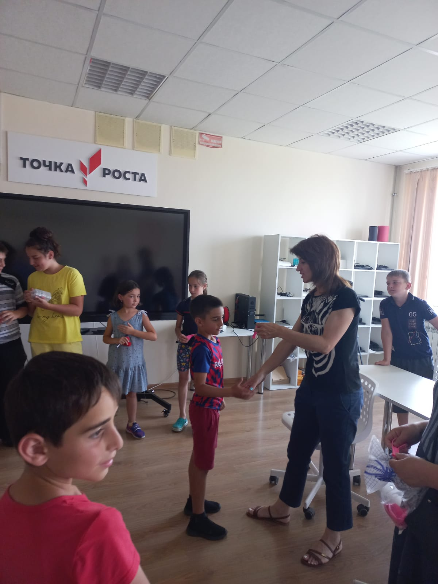

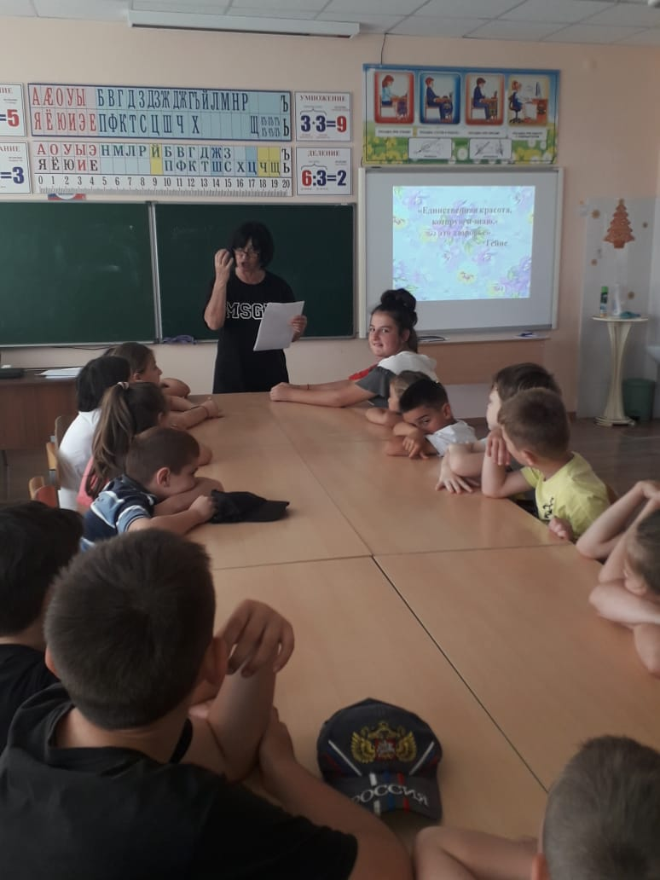

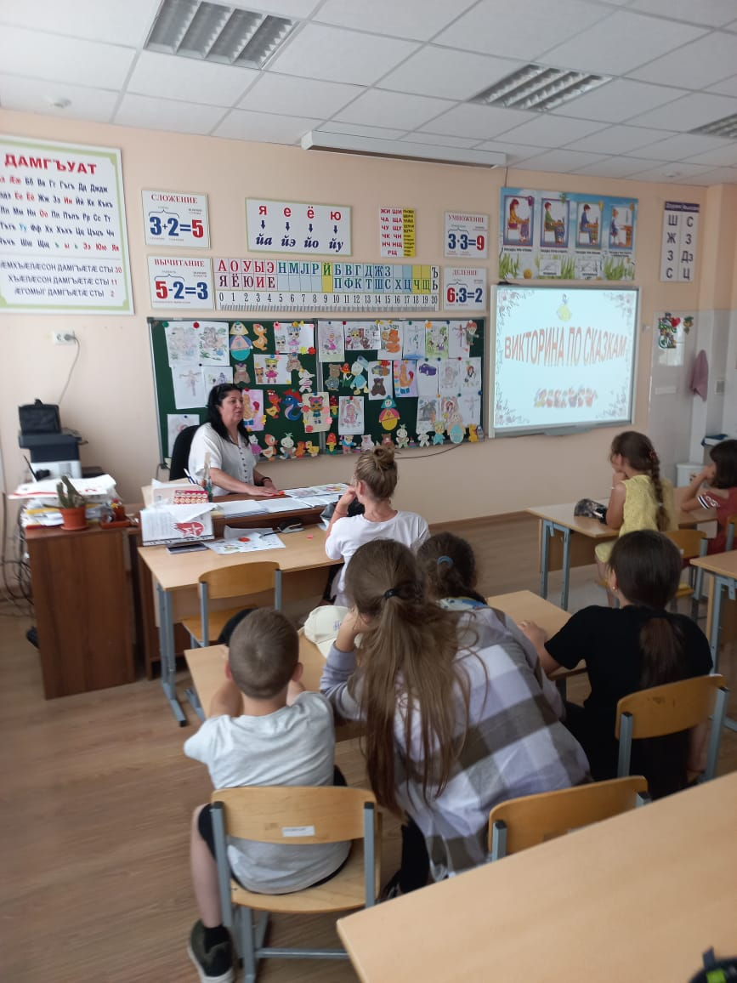

А также для ребят по плану Домом Детского творчества были проведены мероприятия
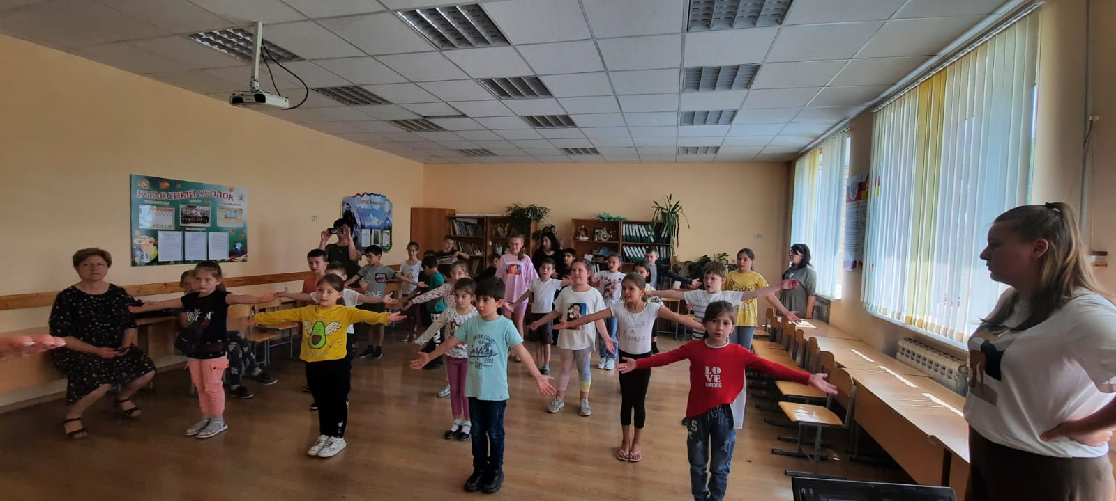

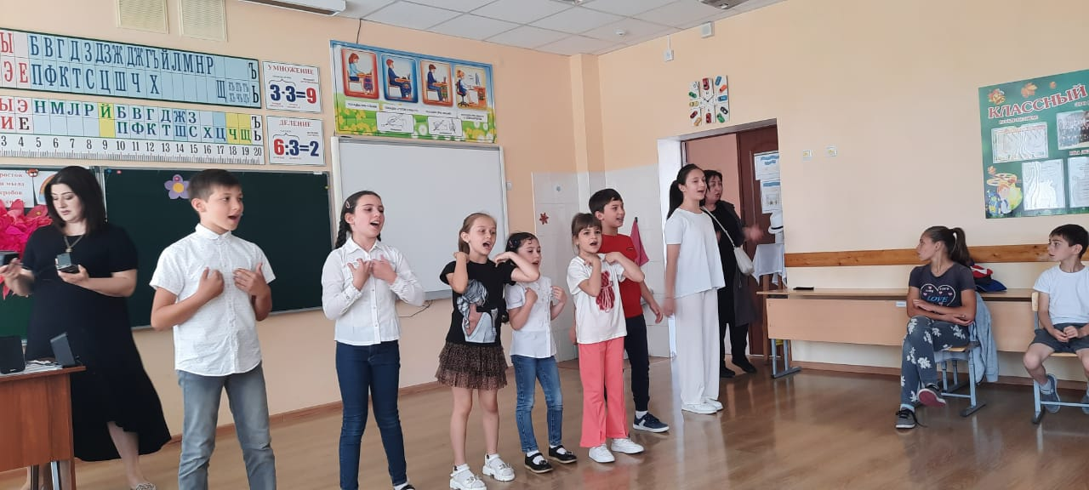

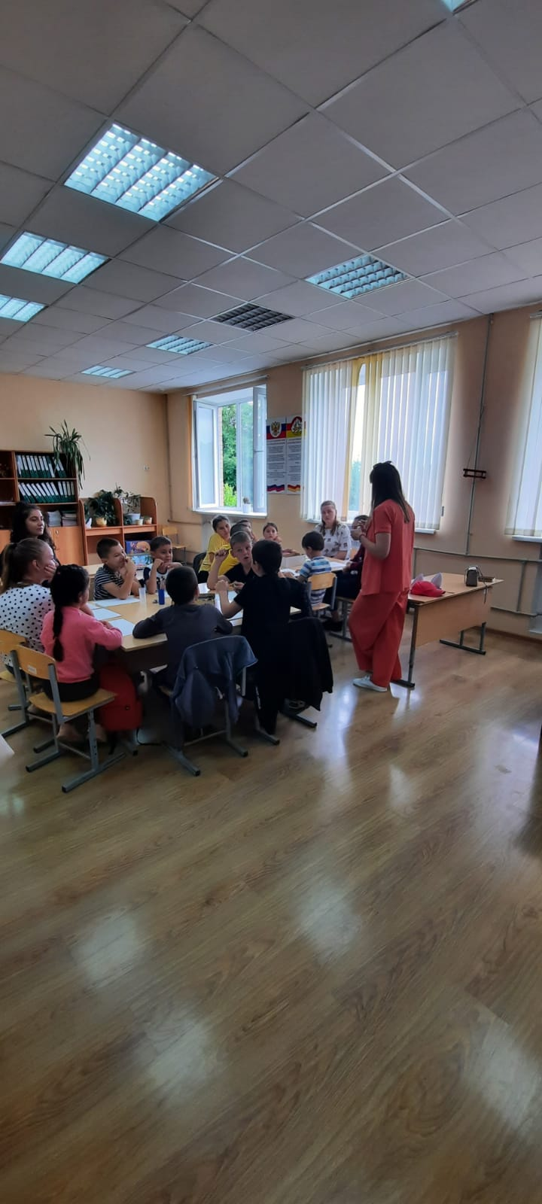

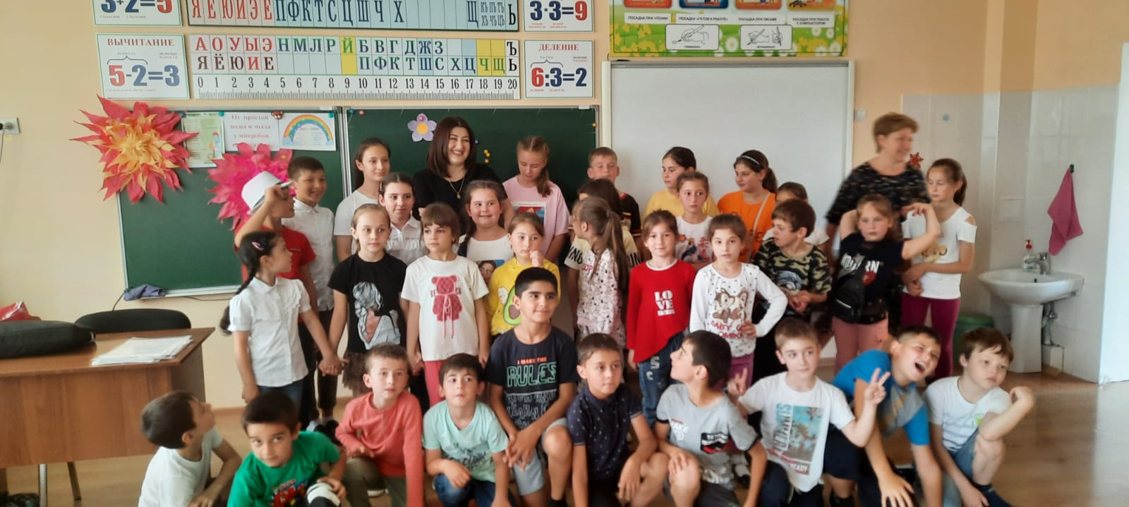

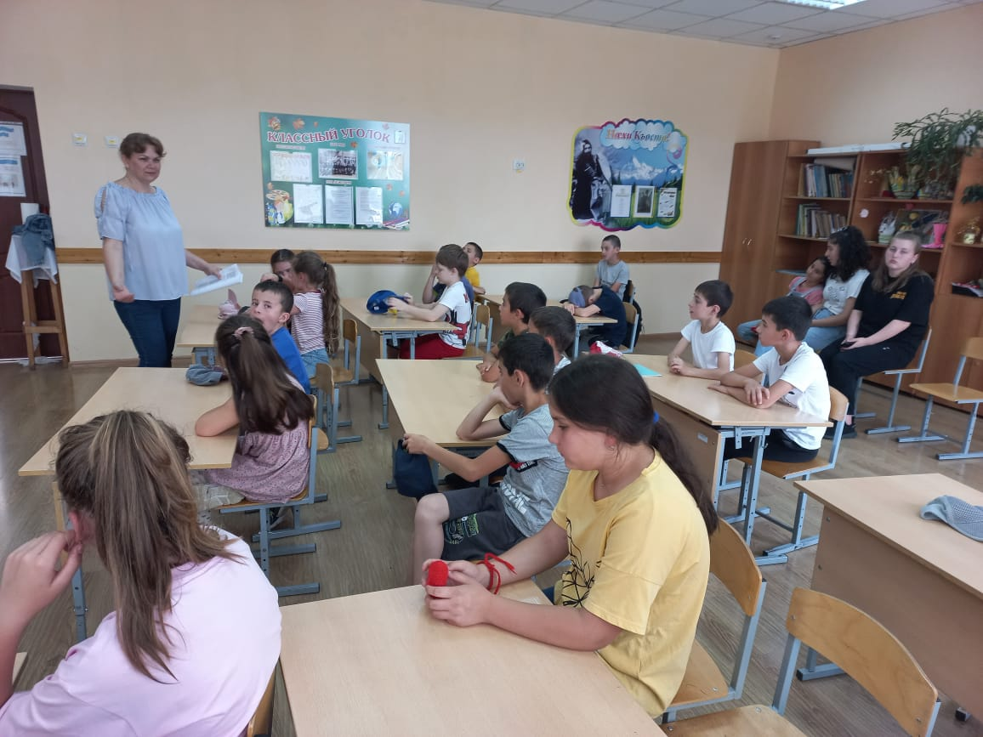
С интересными занятиями посетил наш лагерь Кванториум

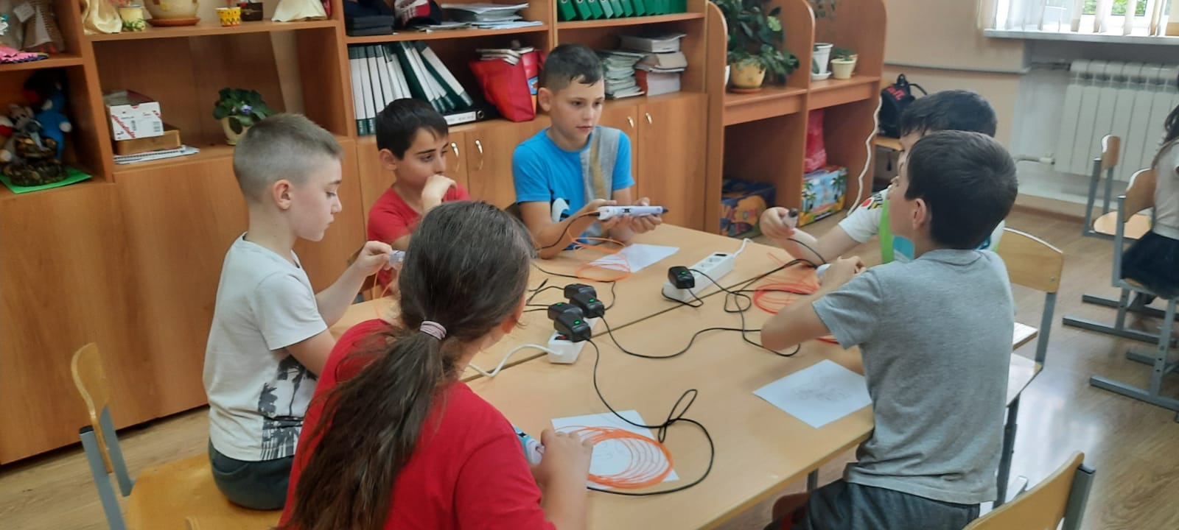

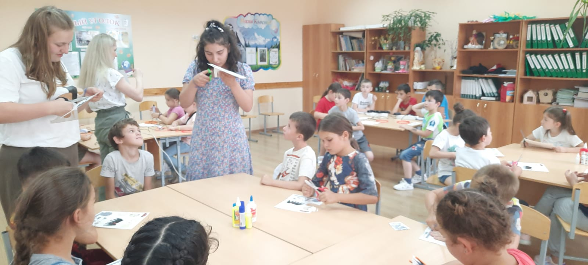

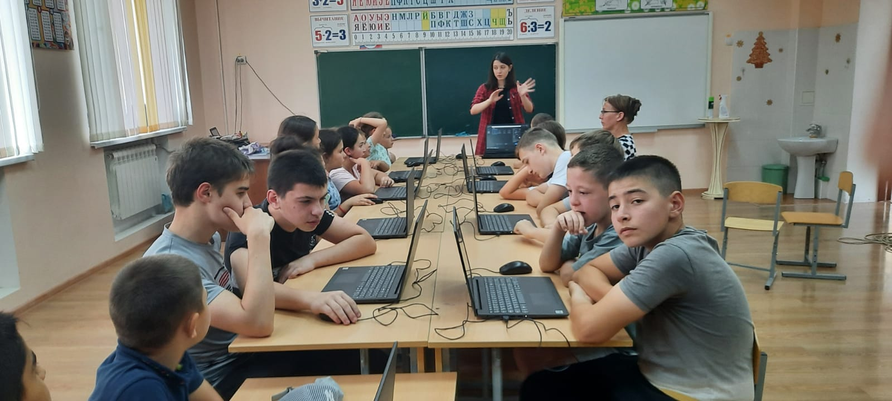

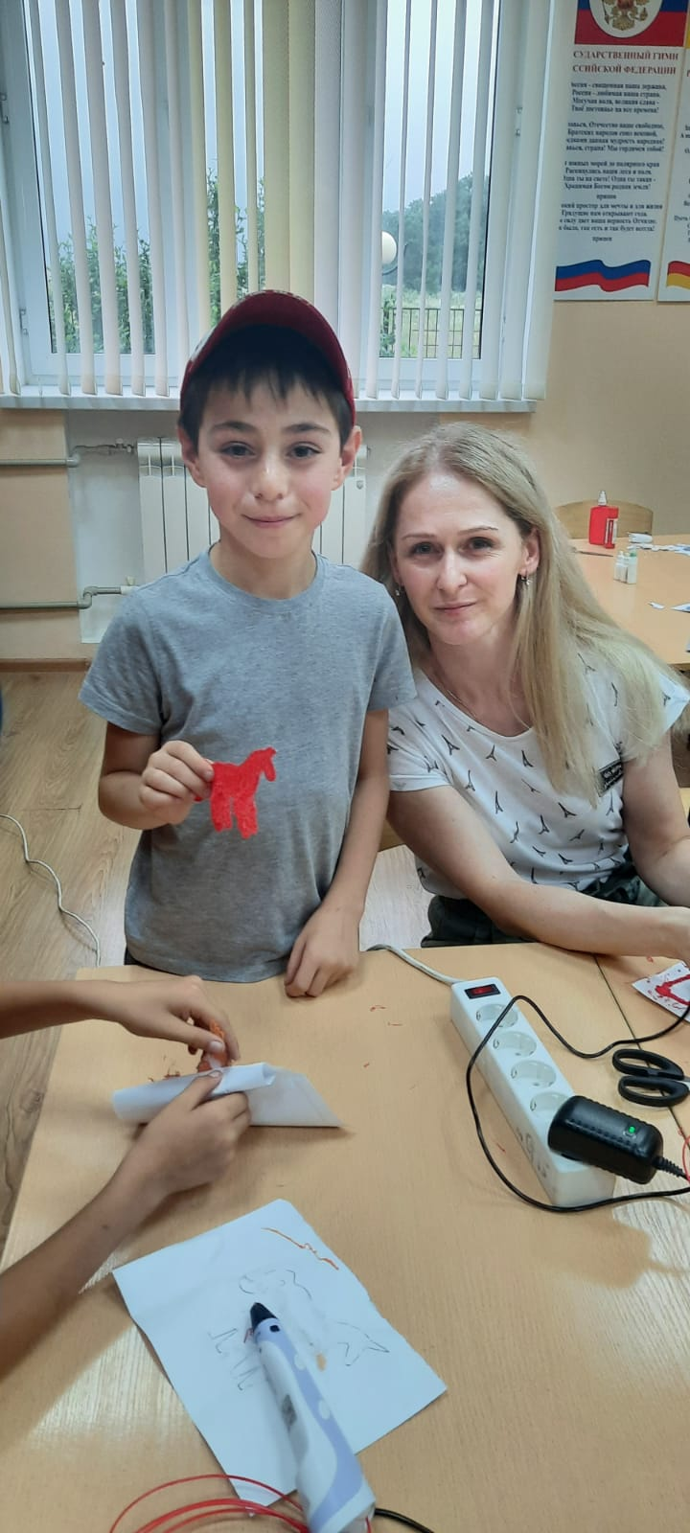
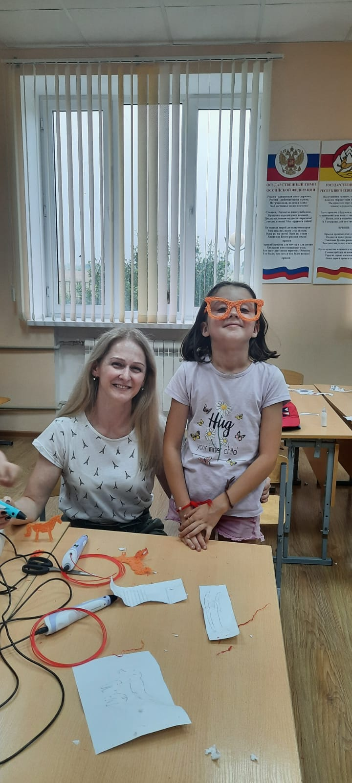
14 июля ребята посмотрели мультфильмы на осетинском языке

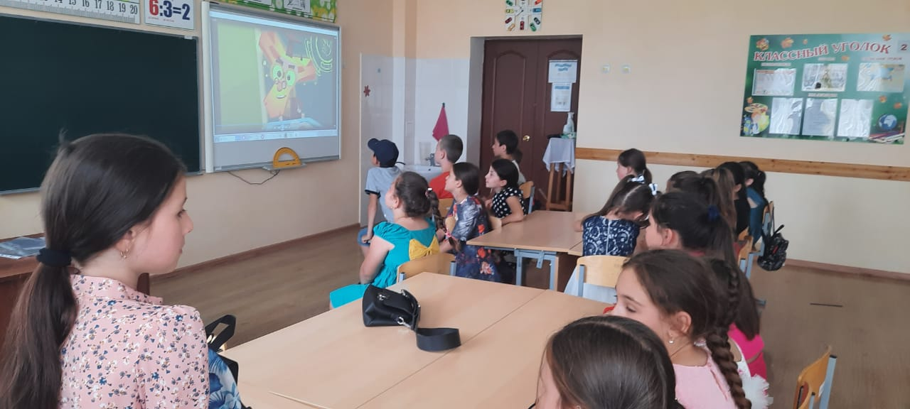

Были проведены занятия по финансовой грамотности

Оценка эффективности оздоровления детей в условиях детского оздоровительного лагеря проводилась вожатыми - в начале и в конце лагерной смены.
Были проанализированы следующие показатели:
- физическое развитие ребенка;
- функциональное состояние организма;
- уровень физической подготовленности.

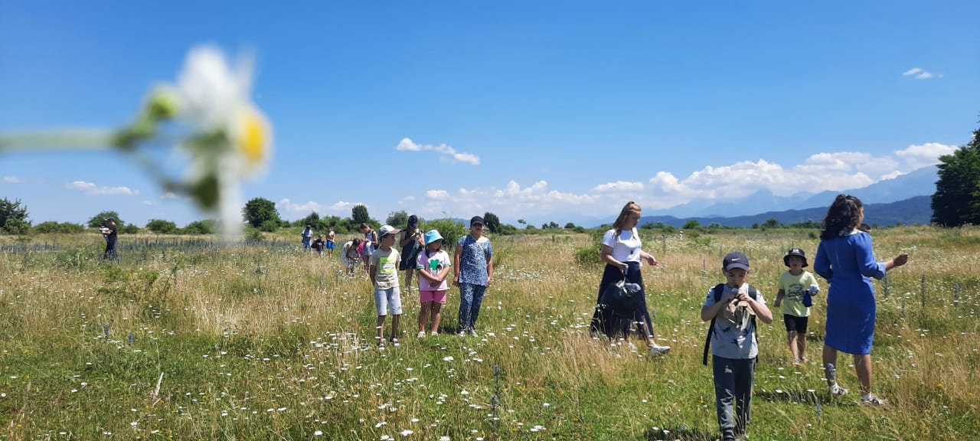
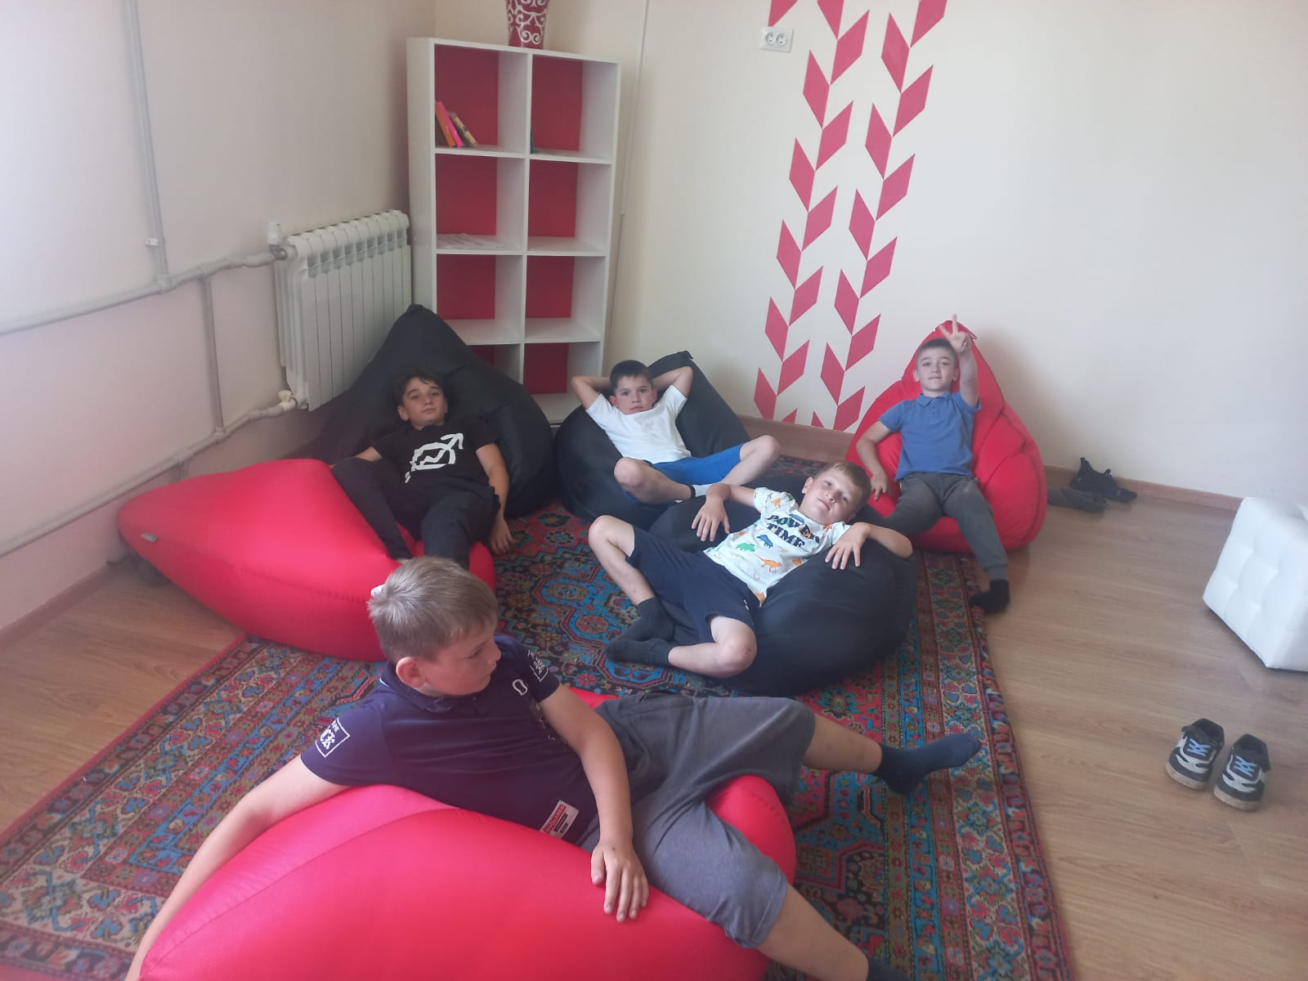

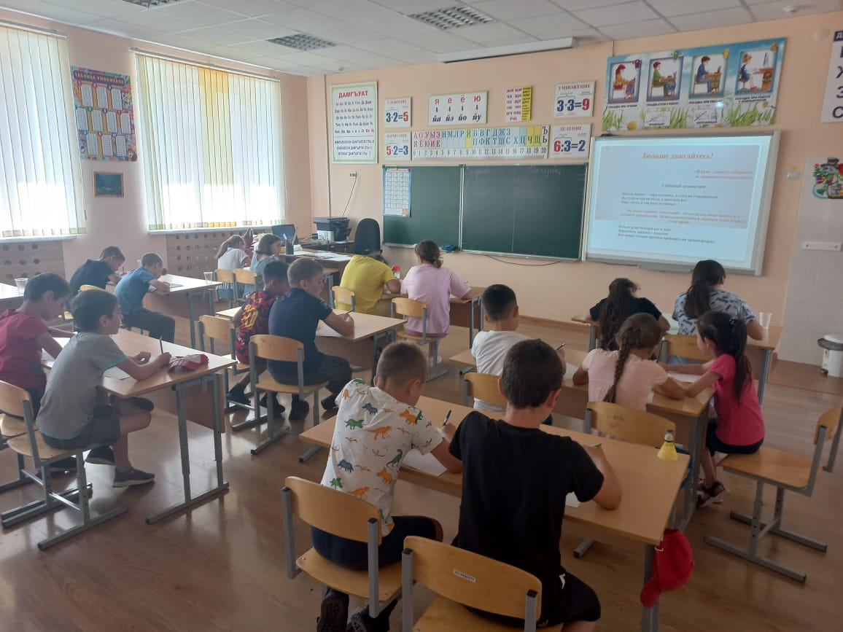

Анализ этих показателей дал возможность оценить эффективность оздоровления каждого ребенка. Благодаря здоровому рациональному питанию, регулярным оздоровительным процедурам и правильному режиму дня. Находящиеся в лагере дети поправились ,посвежели,подросли.

Большое внимание в лагере уделялось нравственному, эстетическому и экологическому
Были проведены познавательные игры: викторина «Что ты знаешь о своей стране?», конкурс стихов и песен «Нам нужен мир»,викторина «Сказочная эстафета»,викторина «Устами младенца», конкурс рисунка на асфальте.

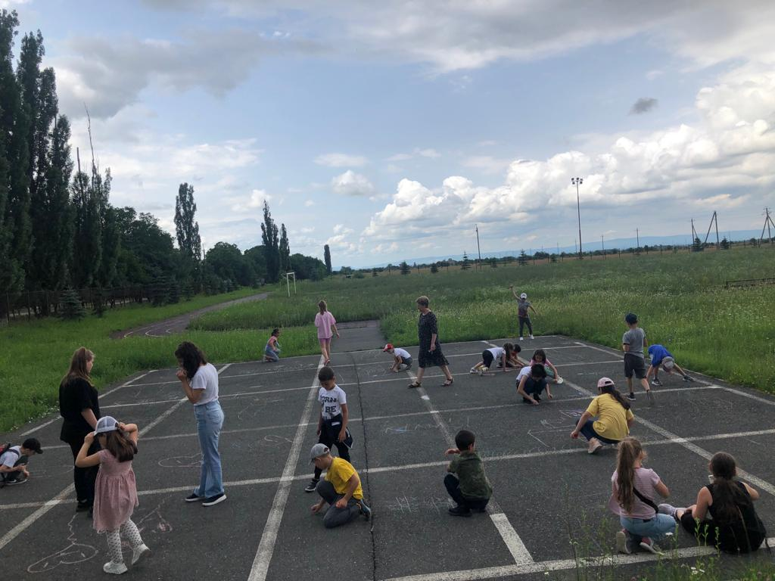
Провели деловую игру по финансовой грамотности.
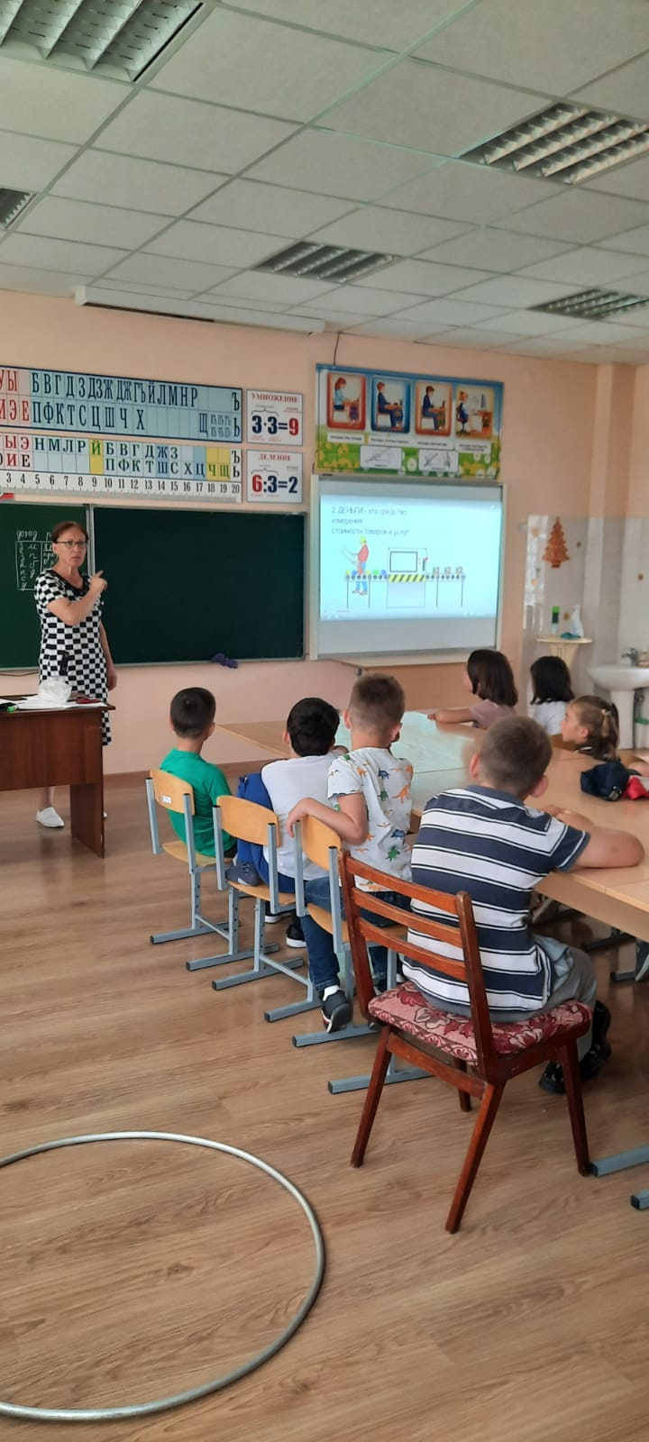
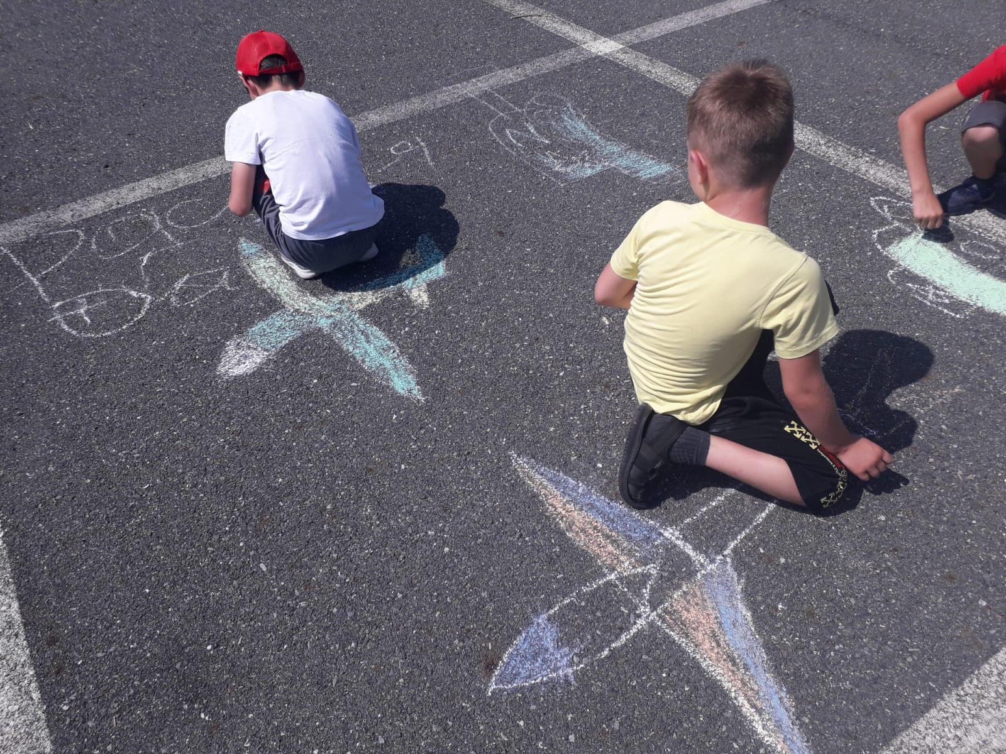
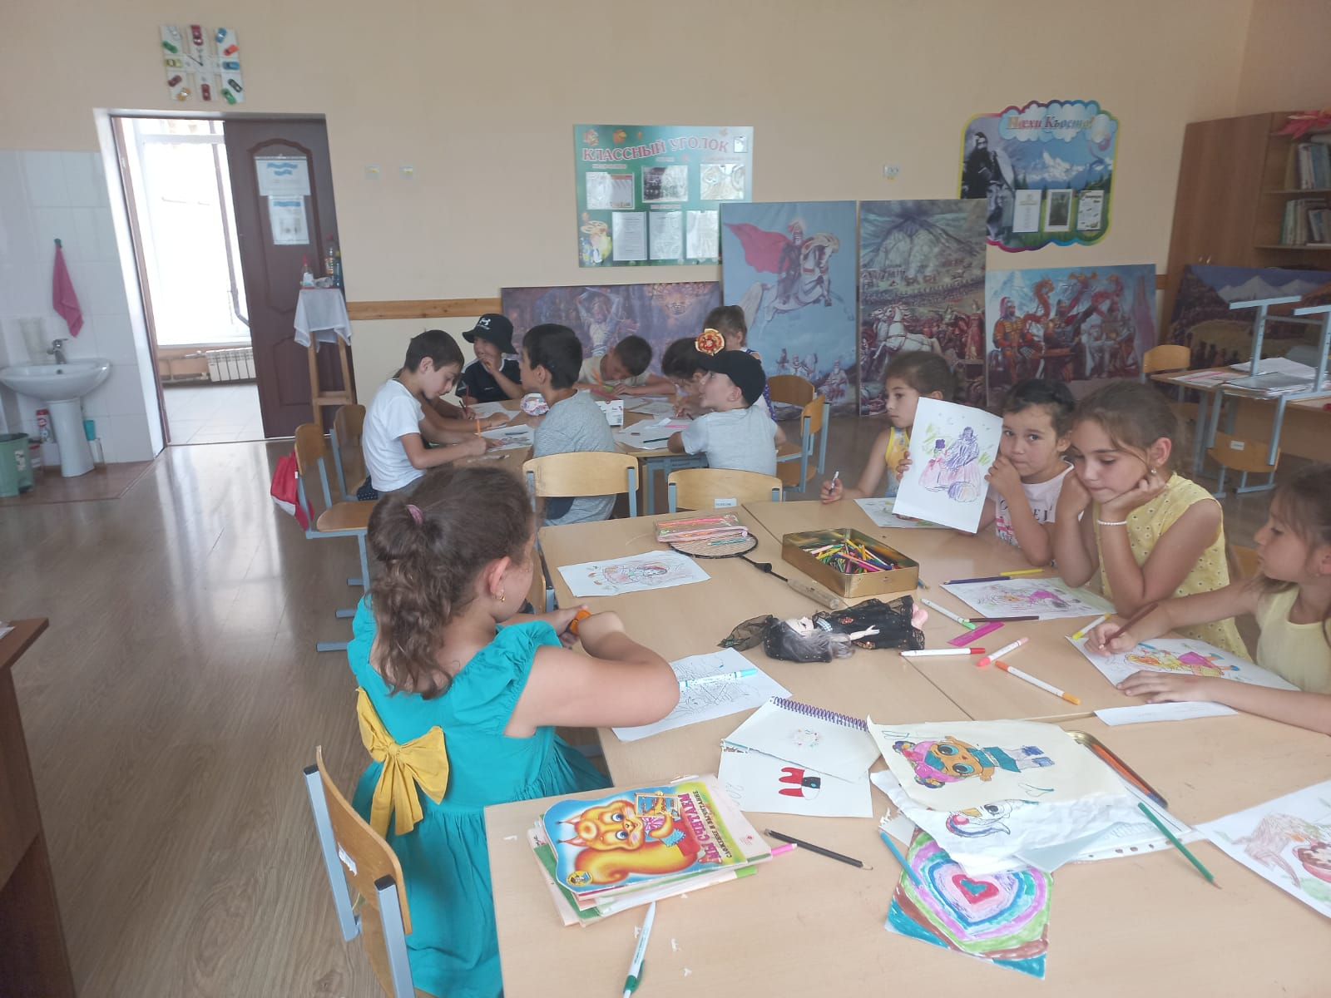
У психолога.

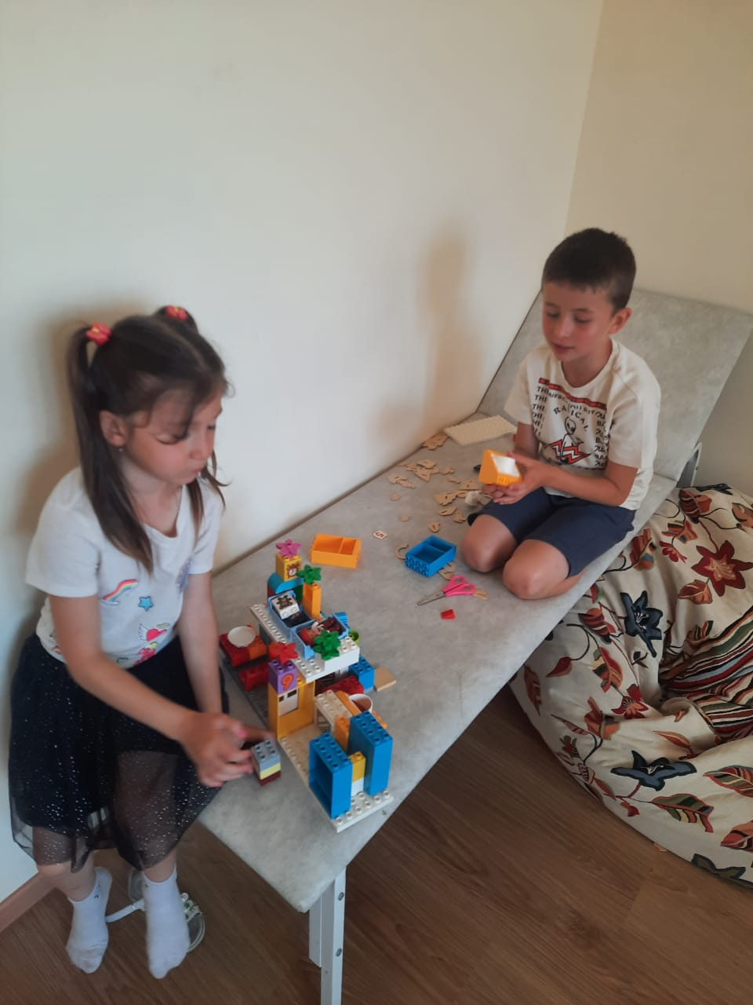

Экологическому воспитанию способствовали экологическая игра «Лекарственные растения и мы», конкурс поделок из природного материала, экскурсия «Удивительная природа»;
В целях обеспечения безопасности жизнедеятельности детей были проведены следующие мероприятия: викторина «Основы безопасности жизнедеятельности человека в опасных и чрезвычайных ситуациях», в ходе которого повторили основные правила поведения в природе, на улице и дома; были организованы тренировочные учения по эвакуации детей и сотрудников лагеря на случай пожара; беседы на тему безопасного поведения на водоёмах; конкурс рисунков на противопожарную тематику, 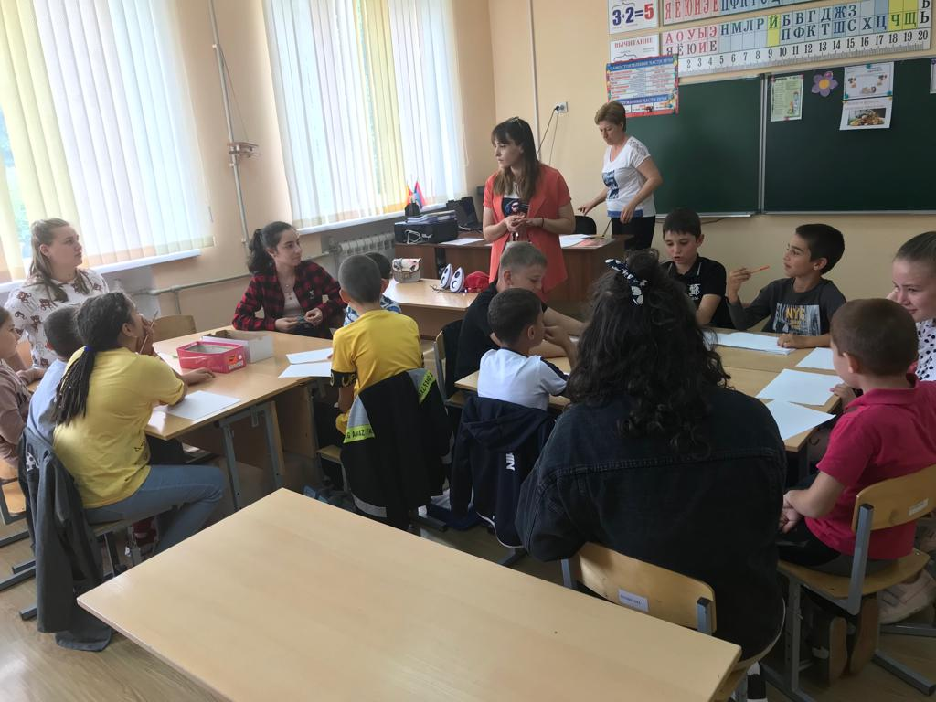
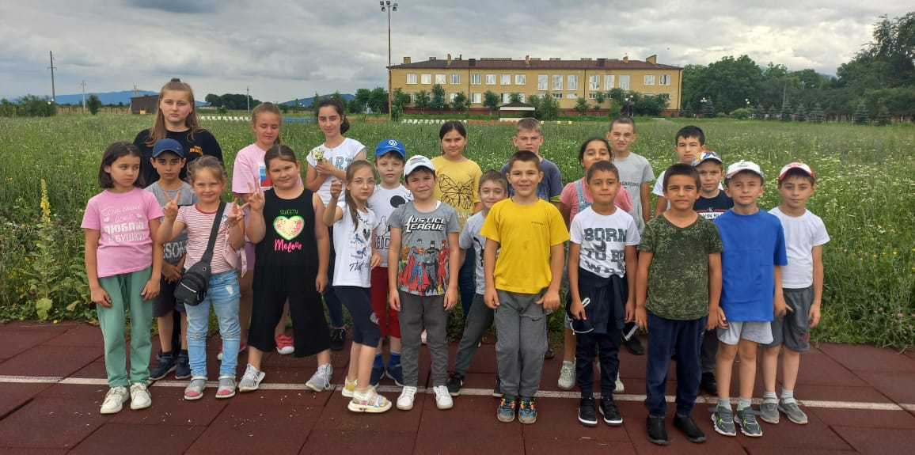
Дети приняли активное участие в концертах, посвящённых открытию и закрытию лагеря.

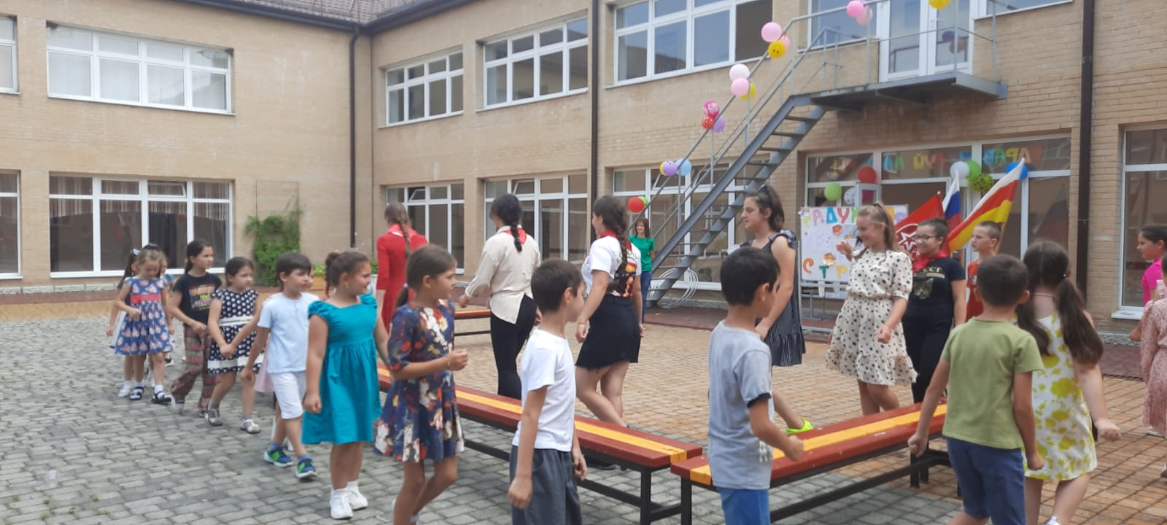

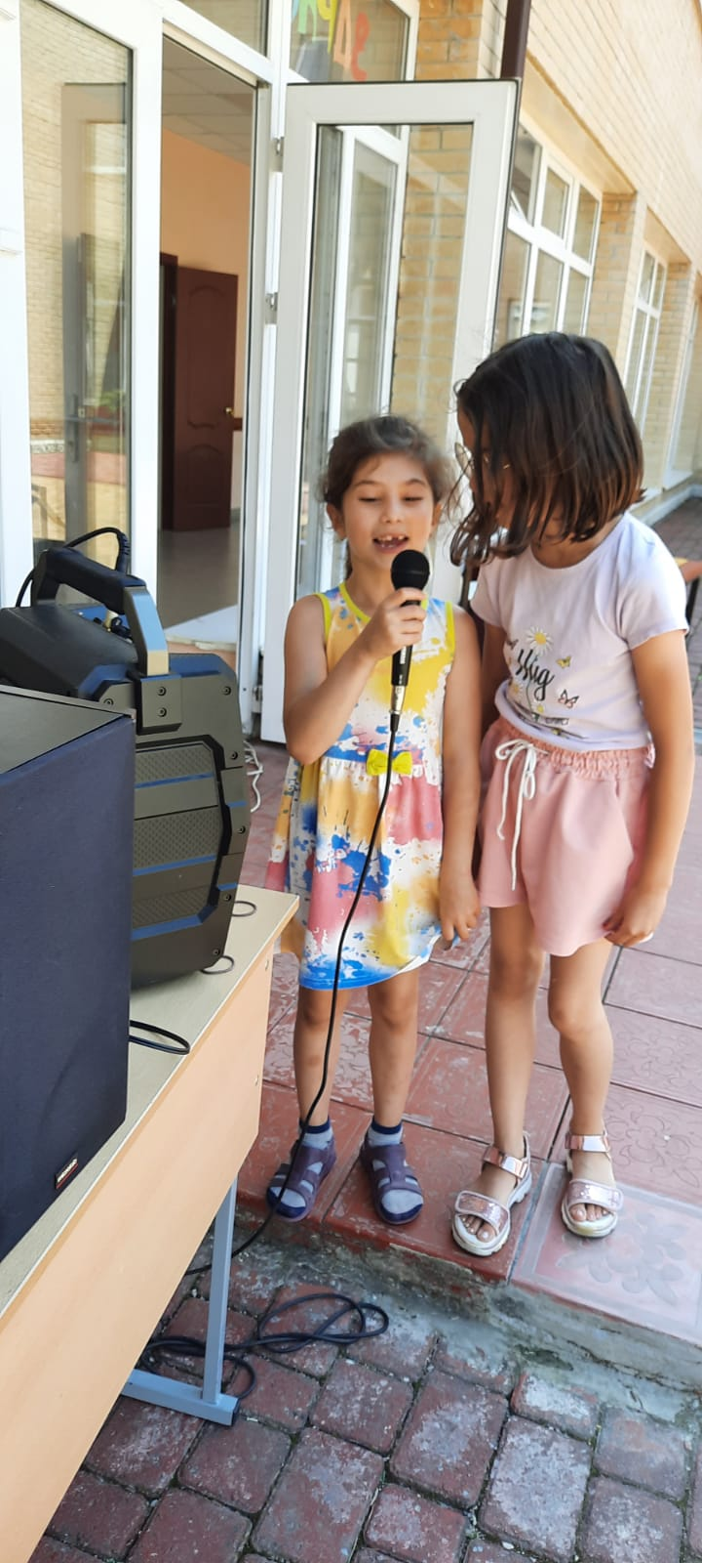
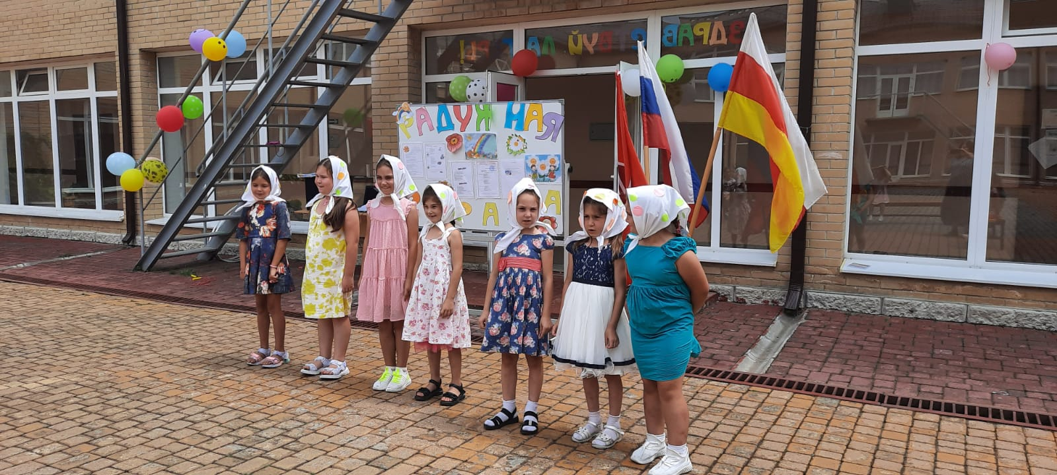

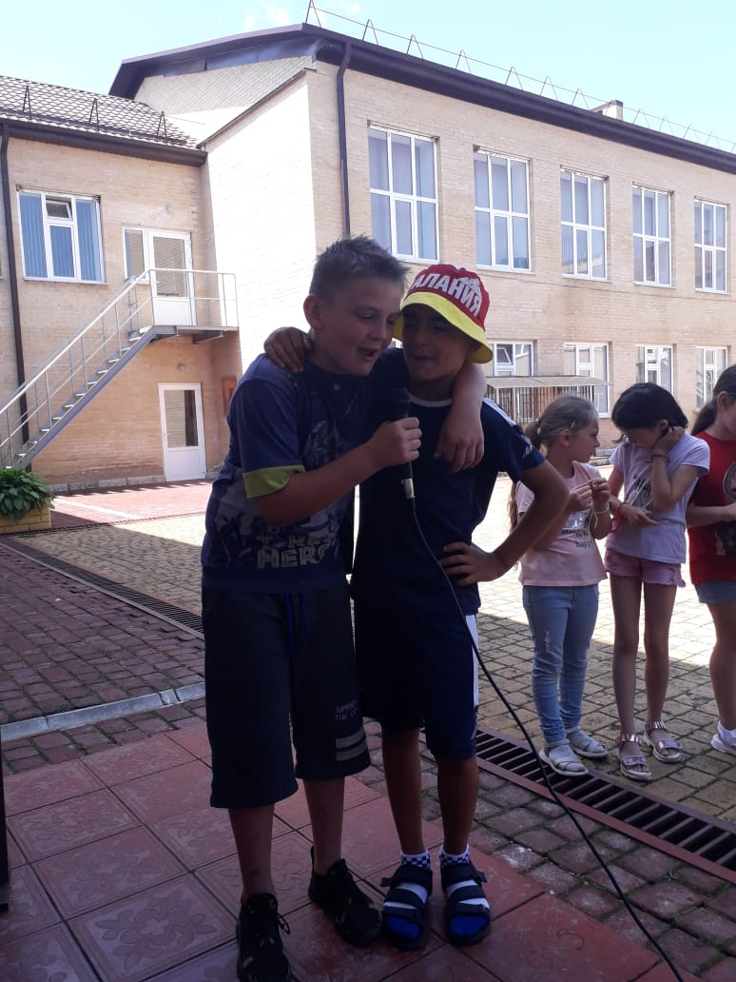

В лагере дети занимались общественно-полезным трудом: ухаживали за комнатными растениями..
Все дети каждый день получали калорийные завтраки и обеды. Свежие овощи и фрукты всегда были на столах.

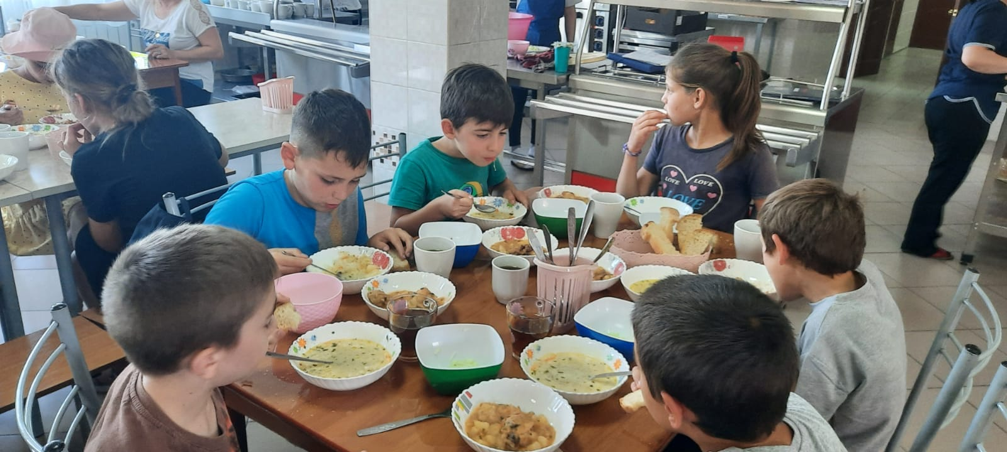

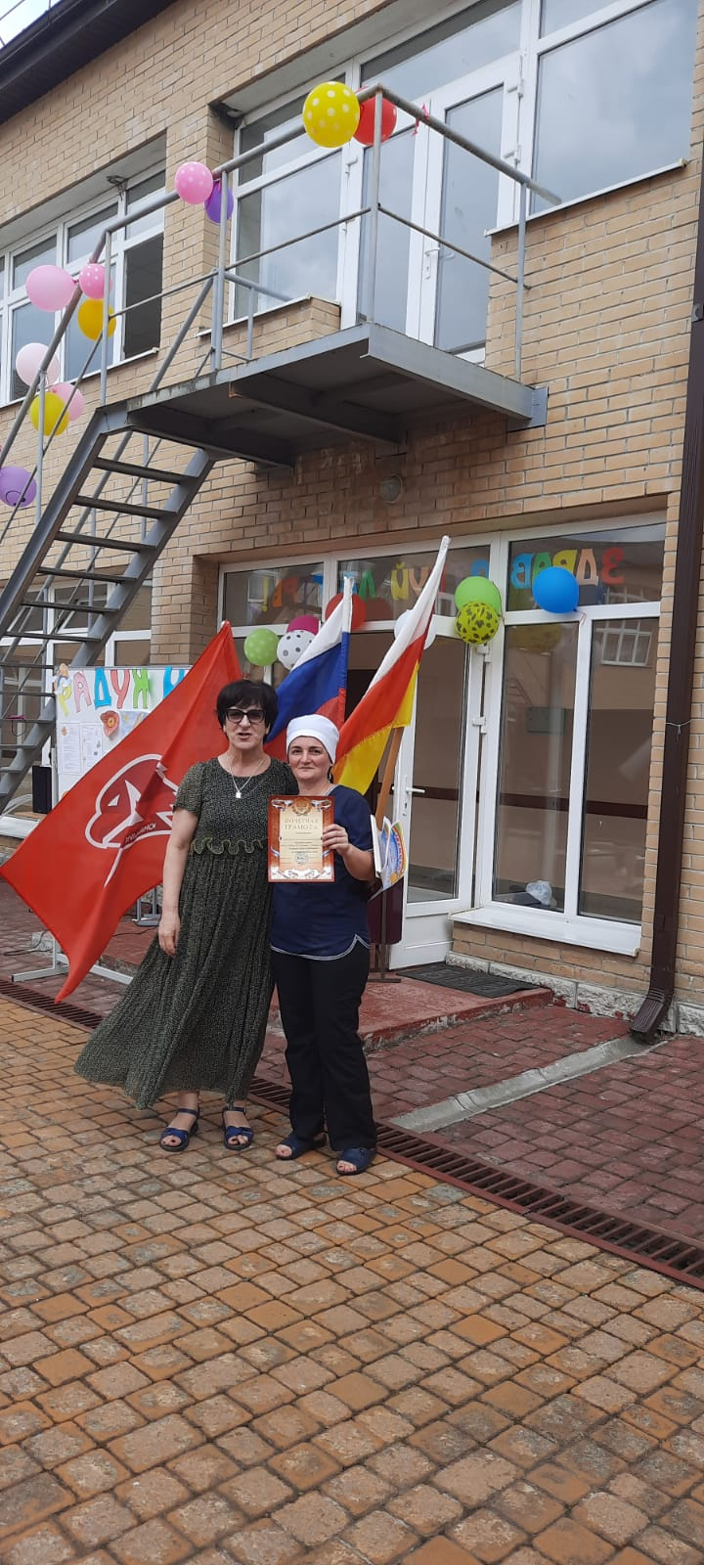

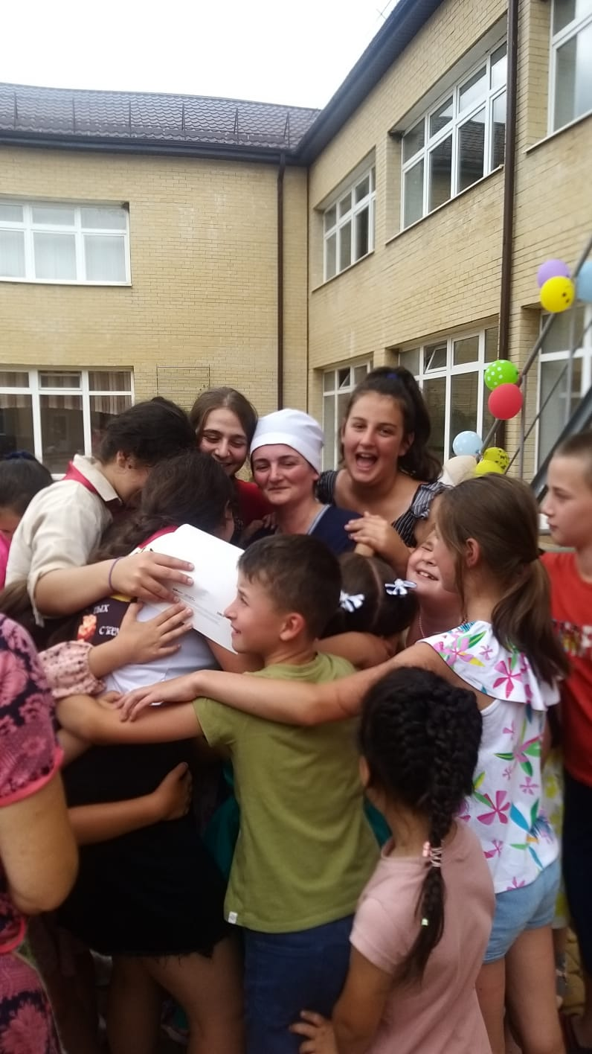

Благодаря сплоченной работе воспитателей и воспитанников ДОЛ «Радужная страна, жизнь ребят в лагере стала веселой и незабываемой. Каждый ребенок смог проявить свои творческие, физические и умственные способности .
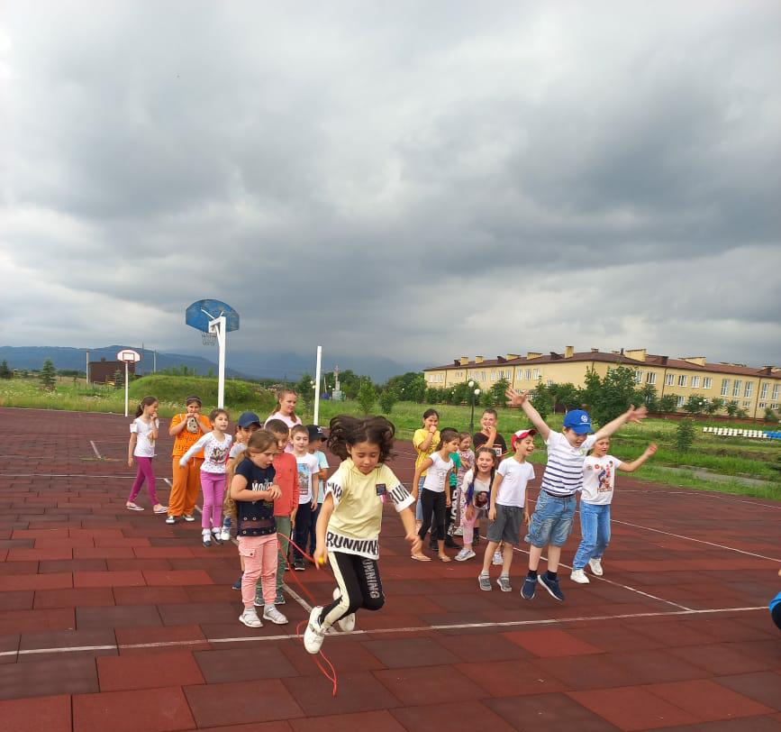

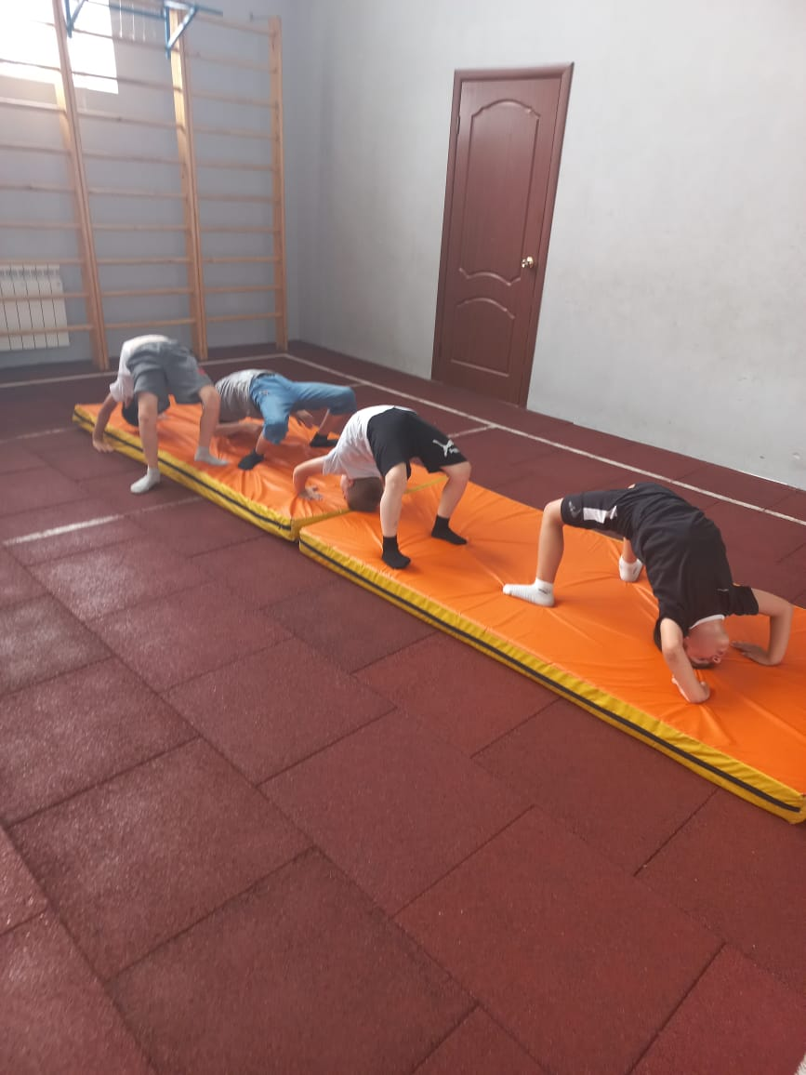
Смена в лагере закончилась торжественной линейкой закрытия лагерной смены. Подводя итог, дети отметили, что каждый день пребывания в лагере был полон эмоций, насыщен мероприятиями и зарядом бодрого настроения и здоровья.
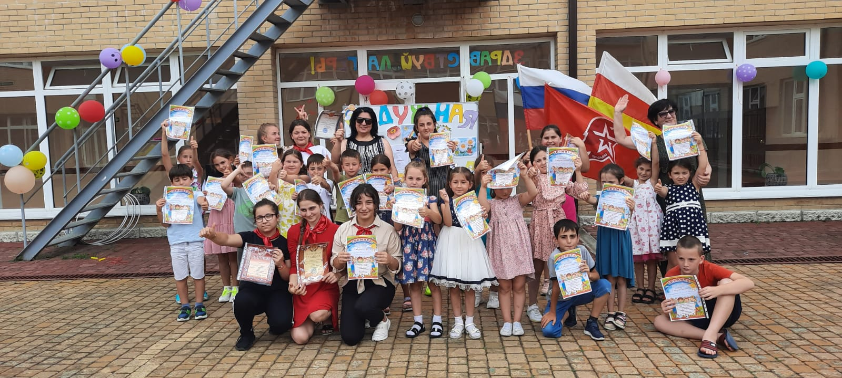За активное участие в конкурсах и мероприятиях дети награждались грамотами, сладкими призами и подарками.
Время, которое ребята провели в смене, очень понравилось и конечно запомнилось. Они провели его с пользой для себя и своего здоровья.
В полной мере можно сказать, что задачи, поставленные на начало сезона, воспитателями были выполнены в полном объёме.

